Acuerdo mediante el cual se establecen las Reglas de Operación del Programa de Apoyo al Empleo

(DOF del 22 de febrero de 2021)

Al margen un sello con el Escudo Nacional, que dice: Estados Unidos Mexicanos.- Secretaría del Trabajo y Previsión Social.
LUISA MARÍA ALCALDE LUJÁN, Secretaria del Trabajo y Previsión Social, con fundamento en los artículos 16, párrafo diecisiete y 40 de la Ley Orgánica de la Administración Pública Federal; 75 y 77 de la Ley Federal de Presupuesto y Responsabilidad Hacendaria; 1, 2, 4, 5, fracciones I y XIX y 15, fracción XIV del Reglamento Interior de la Secretaría del Trabajo y Previsión Social; y artículos 27 y 28 del Decreto de Presupuesto de Egresos de la Federación para el Ejercicio Fiscal 2021, y
CONSIDERANDO
Que la Secretaría del Trabajo y Previsión Social tiene el objetivo de intermediar en el mercado laboral para favorecer la articulación entre empleadores y buscadores de trabajo, lo cual lleva a cabo mediante la ejecución de políticas públicas que propicien la inserción en un empleo formal de quienes buscan trabajo, en especial de quienes enfrentan barreras de acceso al empleo;
Que las estrategias descritas se materializan mediante las siguientes políticas activas del mercado laboral: otorgar servicios de información e intermediación laboral; promover oferta laboral específica para buscadores de trabajo que enfrentan barreras de acceso al empleo; apoyar la movilidad laboral nacional e internacional; poner a disposición de buscadores de trabajo y empleadores un portal digital de intermediación laboral y un centro de atención telefónica, chat y correo electrónico; organizar ferias de empleo; impartir talleres para búsqueda de empleo; propiciar la preservación de empleo en las zonas donde se presente una contingencia laboral, e implementar actividades transversales en la materia, de manera coordinada con los tres órdenes de gobierno;
Que conforme a lo dispuesto en la Ley Orgánica de la Administración Pública Federal en su artículo 40, fracción VII, corresponde a la Secretaría del Trabajo y Previsión Social, establecer y dirigir el Servicio Nacional de Empleo y vigilar su funcionamiento;
Que de acuerdo con lo establecido en la Ley Federal del Trabajo, el Servicio Nacional de Empleo tiene entre otros objetivos: promover y diseñar mecanismos para el seguimiento a la inserción laboral de los trabajadores, así como diseñar, conducir y evaluar programas específicos para generar oportunidades de empleo con especial atención para jóvenes y grupos en situación vulnerable;
Que en este marco corresponde a la Secretaría del Trabajo y Previsión Social, promover la articulación entre los actores del mercado de trabajo para mejorar las oportunidades de empleo; elaborar informes y formular programas para impulsar la ocupación en el país, así como procurar su ejecución; y, orientar a quienes buscan empleo hacia las vacantes ofertadas por los empleadores con base a su formación y aptitudes;
Que la Secretaría del Trabajo y Previsión Social, en coordinación con los gobiernos de las entidades federativas, instrumenta diversos servicios y programas de intermediación laboral a favor de la población buscadora de trabajo y los empleadores;
Que el Programa de Apoyo al Empleo, es un programa de desarrollo económico según su clasificación funcional y de conformidad con lo establecido en el artículo 27 del Decreto de Presupuesto de Egresos de la Federación para el ejercicio fiscal 2021, debe sujetarse a Reglas de Operación;
Que la Ley Federal de Presupuesto y Responsabilidad Hacendaria, establece que las dependencias y entidades deberán publicar en el Diario Oficial de la Federación, las Reglas de Operación de los programas sujetos a éstas, con el objeto de asegurar una aplicación eficiente, eficaz, equitativa y transparente de los recursos públicos, para alcanzar los objetivos y metas de los programas autorizados, y
Que de conformidad con la referida Ley, la Secretaría de Hacienda y Crédito Público otorgó la autorización presupuestaria correspondiente y la Comisión Nacional de Mejora Regulatoria emitió el dictamen regulatorio respectivo; por lo que he tenido a bien expedir el siguiente
ACUERDO MEDIANTE EL CUAL SE ESTABLECEN LAS REGLAS DE OPERACIÓN DEL PROGRAMA DE
APOYO AL EMPLEO
ÚNICO.- La Secretaría del Trabajo y Previsión Social expide, de acuerdo con lo dispuesto en el artículo 27 del Presupuesto de Egresos de la Federación para el Ejercicio Fiscal 2021 y en el artículo 77 de la Ley Federal de Presupuesto y Responsabilidad Hacendaria, las siguientes:
REGLAS DE OPERACIÓN DEL PROGRAMA DE APOYO AL EMPLEO
1. Introducción
El mercado laboral mexicano se autorregula con base en la oferta y la demanda; no obstante, al igual que otros mercados, presenta desajustes que por sí mismo no puede corregir, tales como diferencias entre la generación de empleos y la disponibilidad de la mano de obra, información insuficiente sobre los empleos existentes y brechas entre la calificación de la mano de obra disponible y los perfiles requeridos para los empleos disponibles. Tales desajustes impactan de manera negativa la articulación entre los agentes del mercado, cuyas consecuencias principalmente se reflejan en el empleo.
Ante esta situación, el Gobierno Federal a través de la Secretaría del Trabajo y Previsión Social, en uso de las facultades que le son inherentes, interviene para reducir los desajustes mencionados y para ello ha dispuesto una serie de acciones encaminadas a la intermediación entre los agentes del mercado laboral, con especial atención a población que enfrenta barreras de acceso al empleo, que incluye mujeres, jóvenes, mayores de 50 años, personas con alguna discapacidad, víctimas de delitos y personas preliberadas.
Con el Programa de Apoyo al Empleo se busca ayudar a solucionar las dificultades que enfrentan los buscadores de trabajo y los empleadores para articularse en el mercado laboral, tales como: deficiente promoción de las vacantes existentes y de los buscadores de trabajo disponibles, y brecha entre las competencias laborales requeridas por las vacantes y las ofrecidas por los buscadores de trabajo. Para ello, se otorga atención enfocada a las necesidades específicas de la población objetivo mediante la prestación de servicios de intermediación laboral y de movilidad laboral de jornaleros agrícolas.
Para llevar a cabo el Programa de Apoyo al Empleo, la Secretaría del Trabajo y Previsión Social, a través de la Unidad del Servicio Nacional de Empleo, presupuesta, coordina la operación y administra los recursos federales destinados al mismo.
El Programa de Apoyo al Empleo se conforma por dos subprogramas denominados: Intermediación Laboral, y Movilidad Laboral de Jornaleros Agrícolas, por medio de los cuales, con recursos públicos federales, se brindan diversos servicios de apoyo para facilitar el acceso al empleo.
Asimismo, con la finalidad de favorecer la incorporación de personas que enfrentan mayores barreras de acceso al empleo, tales como: personas con discapacidad, migrantes, jornaleros y adultos mayores, la Unidad del Servicio Nacional de Empleo promueve la Estrategia Abriendo Espacios, como un elemento transversal del Programa de Apoyo al Empleo.
1.1. Glosario de términos y abreviaturas
Para efectos de las presentes Reglas de Operación se entenderá por:
Acción. Todo aquel evento asociado a intermediación laboral, movilidad laboral interna o externa, apoyo para contingencias laborales, así como consejeros laborales, registrado por alguna oficina del Servicio Nacional de Empleo de las entidades federativas o por la Unidad del Servicio Nacional de Empleo, registrado y en su caso, validado en el sistema informático provisto por esta última.
Apoyo. El servicio o ayuda que recibe un beneficiario a través de un subprograma del PAE.
Aviso de privacidad. Documento a disposición del titular de forma impresa, electrónica o en cualquier formato generado por el responsable, a partir del momento en el cual se recaben sus datos personales, con el objeto de informarle los propósitos del tratamiento de los mismos.
Beneficiario. Buscador de trabajo que recibe un servicio o ayuda a través de algún subprograma del PAE.

Buscador de trabajo. Persona que busca activamente un empleo remunerado, debido a que se encuentra desocupada, o bien, que aun estando ocupada, desea un segundo empleo o mejorar el que tiene.
Comités de contraloría social. Organización social constituida por los beneficiarios del Programa de Apoyo al Empleo, que tiene como objetivo, el seguimiento, supervisión y vigilancia de su ejecución, del cumplimiento de metas y acciones comprometidas, y en su caso, la correcta aplicación de los recursos, en términos de las presentes Reglas de Operación.
Comité de Evaluación y Apoyo para la Reactivación del Empleo. Órgano encargado de analizar y determinar, la intervención y las actividades que adoptará la Secretaría del Trabajo y Previsión Social, en la atención de una declaratoria de contingencia laboral, emitida por la autoridad correspondiente.
Consejero de empleo. Persona encargada de asesorar y orientar al buscador de trabajo para facilitar su inserción en un empleo formal.
Concertador empresarial. Persona encargada de asesorar y orientar al empleador para identificar sus necesidades de recursos humanos, perfilar y promover sus vacantes, así como proponer candidatos para su ocupación.
Consejero laboral. Nombre genérico que para efectos administrativos se utiliza para identificar al personal de la Oficina del Servicio Nacional de Empleo, que se ocupa en diversas actividades tales como la planeación, organización, promoción, difusión, así como la ejecución, supervisión y seguimiento de las acciones que se llevan a cabo mediante el programa. Este concepto genérico considera a su interior los específicos del Consejero de empleo y el Concertador empresarial, por lo que, cuando se cite a éstos últimos se estará en el entendido que se hace referencia a un consejero laboral.
Contingencia laboral. Casos de crisis laboral como resultado de la ocurrencia de sucesos atípicos de carácter natural, económico o social, inclusive derivado de contingencias sanitarias, ambientales o de cualquier otro tipo, validados por el Comité de Evaluación y Apoyo para la Reactivación del Empleo.
Contraloría social. Mecanismo de los beneficiarios del Programa de Apoyo al Empleo para que de manera organizada, realicen el seguimiento, supervisión y vigilancia de la ejecución del Programa y verifiquen el cumplimiento de metas y en su caso, la correcta aplicación de los recursos del Programa.
Convenio de coordinación. Documento que suscribe el Ejecutivo Federal, a través de la Secretaría del Trabajo y Previsión Social con gobiernos de las entidades federativas, donde se establecen las obligaciones que adquieren cada una de las partes para la ejecución de programas, servicios y estrategias en el marco del Servicio Nacional de Empleo.
CURP. Clave Única de Registro de Población.
DGPP. Dirección General de Programación y Presupuesto de la Secretaría del Trabajo y Previsión Social.
Datos personales. Cualquier información concerniente a una persona física identificada o identificable. Se considera que una persona es identificable cuando su identidad pueda determinarse directa o indirectamente a través de cualquier información.
Empleador. Persona física o moral que requiere contratar personal para una actividad o puesto de trabajo específico y está en disponibilidad de proporcionar a las oficinas del Servicio Nacional de Empleo la información de sus vacantes para su promoción y cobertura.
Identificación oficial. Documento vigente que acredita la identidad de una persona, expedida por alguna dependencia del gobierno federal, estatal o municipal que incluya fotografía, firma y la CURP.
Lineamientos para Administrar el Presupuesto de los Programas del Servicio Nacional de Empleo. Documento que establece la regulación aplicable a las Oficinas del Servicio Nacional de Empleo de las entidades federativas, en materia de administración de los recursos presupuestarios que la Secretaría del Trabajo y Previsión Social, a través de la Unidad del Servicio Nacional de Empleo, destina al Servicio Nacional de Empleo.
OSNE. Oficina del Servicio Nacional de Empleo, unidad administrativa o área, adscrita al gobierno de cada una de las entidades federativas, que se encarga de operar programas, servicios y estrategias en el marco del Servicio Nacional de Empleo.
PAE. Programa de Apoyo al Empleo.
PTAT. Programa de Trabajadores Agrícolas Temporales México-Canadá.
Reglas. Reglas de Operación del Programa de Apoyo al Empleo.
RFC. Registro Federal de Contribuyentes.
Seguimiento a la operación. Actividades encaminadas a monitorear el cumplimiento de las metas físico financieras y los procesos operativos del Programa de Apoyo al Empleo, en apego a la normatividad aplicable.
SFP. Secretaría de la Función Pública.
SHCP. Secretaría de Hacienda y Crédito Público.
SIAFF. Sistema Integral de Administración Financiera Federal.
SICOP. Sistema de Contabilidad y Presupuesto.
SISPAE. Sistema Informático del Programa de Apoyo al Empleo, de uso obligatorio para las Oficinas del Servicio Nacional de Empleo de las entidades federativas, que la Unidad del Servicio Nacional de Empleo establece para el registro control y seguimiento de cada acción del PAE.
SNE. Servicio Nacional de Empleo.
SR. Solicitud de Recursos.
STPS. Secretaría del Trabajo y Previsión Social.
Supervisión. Actividades encaminadas a vigilar que la operación y el ejercicio de los recursos presupuestales del PAE se realicen en estricto apego a la normatividad aplicable.
TESOFE. Tesorería de la Federación.
USNE. Unidad del Servicio Nacional de Empleo.
Los términos y abreviaturas antes indicados también serán aplicables a sus respectivos plurales y/o singulares, asimismo, tendrán efecto en todos los programas, servicios y estrategias a cargo de la USNE, independientemente de los que se definan para cada uno de ellos. Para mayor claridad se resaltan en letras cursivas dentro de las presentes reglas.
2. Objetivos del Programa de Apoyo al Empleo
2.1. General
Lograr la inserción en un empleo formal de desempleados y trabajadores en condiciones críticas de ocupación, con atención preferencial a quienes enfrentan barreras de acceso al empleo formal.
2.2. Específicos
a) Proporcionar información sobre las oportunidades de empleo que ofrecen los empleadores registrados en el SNE.
b) Asesorar y orientar a los buscadores de trabajo de acuerdo al perfil laboral requerido para cubrir las vacantes disponibles de los empleadores.
c) Apoyar a buscadores de trabajo mediante servicios de movilidad laboral interna o externa para facilitar su inserción a puestos de trabajo formales fuera de su localidad de residencia,
d) Orientar a buscadores de trabajo para que se puedan incorporar en acciones o programas que les permitan incrementar su empleabilidad y sus posibilidades de inserción en un empleo formal.
e) Asesorar y orientar a empleadores para definir, perfilar, publicar y cubrir sus vacantes.

3. Lineamientos
3.1. Convocatoria
Los servicios y apoyos del PAE se proporcionan de acuerdo a la demanda; en virtud de ello, las OSNE deberán publicar dentro de los primeros treinta días hábiles posteriores a la publicación de las presentes reglas, una convocatoria abierta (Anexo 01) en medios de comunicación locales y redes sociales para fomentar la participación de la población objetivo; asimismo, esta convocatoria deberá publicarse permanentemente en un lugar visible en las OSNE de todo el país, cuyos domicilios pueden ser consultados en la dirección electrónica:
https://www.gob.mx/stps/acciones-y-programas/servicio-nacional-de-empleo-99031
O bien, al teléfono 800 841 2020 con servicio gratuito en todo el país.
3.2. Cobertura
El PAE tiene cobertura nacional.
3.3. Poblaciones del PAE
3.3.1. Población potencial
La población potencial del PAE está conformada por la Población Económicamente Activa (PEA), con excepción de los empleadores, trabajadores por cuenta propia y trabajadores subordinados formales que no buscan trabajo.
3.3.1.1. Método de cálculo
Se obtiene de la Encuesta Nacional de Ocupación y Empleo del último trimestre disponible (primer trimestre de 2020), considerando las poblaciones definidas en la columna "Cálculo de la Población Potencial" de la siguiente Tabla:

CONCEPTO | POBLACIÓN POTENCIAL | CÁLCULO DE LA POBLACIÓN  POTENCIAL
Población Potencial para el Servicio Nacional de Empleo. | Total: 25,111,054  Hombres: 15,481,195  Mujeres: 9,629,859 | La población potencial está conformada por la suma de:  1. Desocupados que cuentan con disponibilidad y capacidades para incorporarse a un empleo formal.  2. Trabajadores subordinados formales que no están en condiciones críticas de ocupación, buscan trabajo y cuentan con disponibilidad y capacidades para incorporarse a un empleo formal.  3. Trabajadores subordinados formales en condiciones críticas de ocupación, buscan trabajo y cuentan con disponibilidad y capacidades para incorporarse a un empleo formal.  4. Trabajadores subordinados informales que cuentan con disponibilidad y capacidades para incorporarse a un empleo formal.

3.3.2. Población objetivo
La población objetivo del PAE la constituyen las personas de 18 años o más pertenecientes a la población potencial, a excepción de los subordinados formales que no están en condiciones críticas, así como los informales que no están en condiciones críticas y no buscan trabajo, y desearían incorporarse a un empleo formal o mejorar sus condiciones de ocupación y cuentan con disponibilidad y capacidades para ello.
3.3.2.1. Método de cálculo
Se obtiene de la Encuesta Nacional de Ocupación y Empleo del último trimestre disponible (primer trimestre de 2020), considerando las poblaciones definidas en la columna "Cálculo de la Población Objetivo" de la siguiente Tabla:

CONCEPTO | POBLACIÓN OBJETIVO | CÁLCULO DE LA POBLACIÓN  OBJETIVO
Población Objetivo del Servicio Nacional de Empleo. | Total: 11,887,797  Hombres: 7,680,574  Mujeres: 4,207,223 | La población objetivo está conformada por la suma de:  1. Desocupados que cuentan con disponibilidad y capacidades para incorporarse a un empleo formal.  2. Trabajadores subordinados formales en condiciones críticas de ocupación que buscan trabajo y cuentan con disponibilidad y capacidades para incorporarse a un mejor empleo formal.  3. Trabajadores subordinados informales que no están en condiciones críticas de ocupación, que buscan trabajo y cuentan con disponibilidad y capacidades para incorporase a un empleo formal.  4. Trabajadores subordinados informales en condiciones críticas de ocupación que cuentan con disponibilidad y capacidades para incorporarse a un empleo formal.
3.3.3. Población a atender
Para 2021, la meta de buscadores de trabajo a atender con el trabajo de los consejeros laborales, se encuentra en función de la demanda de los servicios del PAE, y se integra conforme a la siguiente tabla, donde la meta de población atendida se desagrega por subprograma y sexo.
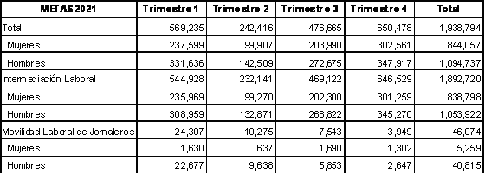
La meta de Intermediación Laboral está integrada por buscadores de trabajo a atender mediante Bolsa de Trabajo, Portal del Empleo, Movilidad Laboral Interna Industrial y de Servicios y Mecanismo de Movilidad Laboral Externa para Trabajadores no Agrícolas. En la Bolsa de Trabajo se incluyen los servicios de apoyo: Ferias de empleo, Talleres para
Buscadores de Empleo, Servicio Nacional de Empleo por Teléfono y Centros de Intermediación Laboral.
La meta de Movilidad Laboral de Jornaleros Agrícolas está integrada por buscadores de trabajo a atender mediante Movilidad Laboral Interna de Jornaleros Agrícolas, PTAT y Mecanismo de Movilidad Laboral Externa de Jornaleros Agrícolas.
3.4. Gratuidad de los servicios
La prestación de los servicios del PAE son gratuitos, una vez cumplidos los requisitos y documentación establecida, por lo que la OSNE no deberá cobrar cantidad alguna ya sea en dinero o en especie, ni imponer a los buscadores de trabajo y beneficiarios alguna obligación o la realización de servicios personales, así como tampoco condiciones de carácter electoral o político.
3.5. Trámite "Apoyos para la búsqueda de empleo"
Para recibir los servicios del PAE, el buscador de trabajo deberá realizar el trámite "Apoyos para la búsqueda de empleo", el cual podrá ser tanto presencial en una OSNE o en las comunidades de los jornaleros agrícolas interesados, como a distancia por internet. El trámite en cualquiera de sus modalidades se integra por las fases de Registro, Selección y Resolución, mismas que se describen a continuación.
3.5.1. Modalidad presencial en la OSNE
3.5.1.1. Registro
Para registrarse, el buscador de trabajo deberá acceder por internet a la dirección electrónica https://www.gob.mx/tramites/ficha/solicitud-de-apoyos-para-encontrar-empleo-a-traves-de-la-stps/STPS5663, dar clic en el botón "Trámite en línea" que se encuentra ubicado a la derecha en color azul; aparecerá el mensaje "Estás saliendo del sitio www.gob.mx", dar clic en el botón "Aceptar", en seguida aparecerá el formulario "Registro del Candidato" en el que deberá capturar los datos solicitados.
Para lo anterior, es necesario tener a la mano su CURP, ya que se le solicitará registrar la clave. En caso de no tenerla, podrá consultarla en la dirección electrónica antes señalada. Durante el proceso le será requerida la información que se encuentra señalada en el formato SNE-01 (anexo 02), al terminar de ingresar los datos, dar clic en el botón "Registrar".
En caso de que no cuente con computadora para registrarse o requiera asesoría presencial, acudir a la OSNE que más le convenga, donde se le dará acceso a equipo de cómputo en un Centro de intermediación laboral y un facilitador le asistirá para realizar su registro si así lo requiere.
Para conocer la ubicación de la OSNE que más le convenga puede consultar la siguiente dirección electrónica: http://www.gob.mx/stps/documentos/directorio-de-las-oficinas-del-servicio-nacional-de-empleo o en el número telefónico 800 841 2020 con servicio gratuito en todo el país.
Si durante el proceso de registro se identifica la falta de algún dato, se hará de conocimiento de manera inmediata al buscador de trabajo, a fin de que lo subsane y pueda continuar y en su caso concluir el registro.
3.5.1.2. Selección
Una vez registrado, el buscador de trabajo, será atendido de manera personal en la Bolsa de Trabajo de la OSNE que más le convenga para que se le aplique una entrevista guiada, a fin de determinar su perfil laboral y a partir de éste, se identifique la opción que resulte más adecuada, que pudiera ser el envío a una vacante disponible o su canalización a alguno de los siguientes servicios, estrategias o subprogramas del PAE: Talleres para Buscadores de Empleo, Centros de Evaluación de Habilidades, Ferias de Empleo o Movilidad Laboral de Jornaleros Agrícolas.
3.5.1.3. Resolución
En caso de que exista al menos una vacante disponible de acuerdo a su perfil laboral se le entregará carta de envío (anexo10) con los datos necesarios para acudir a entrevista con un empleador.
De resultar canalizado a alguno de los servicios, estrategias o subprogramas descritos anteriormente, recibirá de manera inmediata, por parte del consejero de empleo, la información que corresponda y continuará su proceso de atención hasta en tanto reciba la carta de envío (anexo 10) con los datos necesarios para acudir a entrevista con un empleador.
3.5.2. Modalidad presencial en las comunidades de los jornaleros agrícolas
3.5.2.1. Registro
Para registrarse, la OSNE contará con un equipo de personas que acudirá directamente a las localidades de origen de la población objetivo y recabará en un aplicativo "fuera de línea" los datos de los buscadores de trabajo que cubran el perfil de alguna de las vacantes ofertadas.
Para lo anterior, es necesario que el jornalero agrícola tenga a la mano su CURP, ya que se le solicitará. Durante el registro le será requerida la información que se encuentra señalada en el formato SNE-01 (anexo 02).
En un segundo momento, ya que cuente con acceso a internet, el personal que acudió a las localidades cargará la información en el sistema informático.
3.5.2.2. Selección
Una vez registrado el buscador de trabajo, se le solicitará confirmar su aceptación de la opción propuesta.
3.5.2.3. Resolución
De manera inmediata se le dará a conocer la fecha en la cual realizará el viaje al lugar de destino.
3.5.3. Modalidad a distancia
3.5.3.1. Registro
Para registrarse, el buscador de trabajo deberá acceder por internet a la dirección electrónica https://www.gob.mx/tramites/ficha/solicitud-de-apoyos-para-encontrar-empleo-a-traves-de-la-stps/STPS5663, dar clic en el botón "Trámite en línea" que se encuentra ubicado a la derecha en color azul; aparecerá el mensaje "Estás saliendo del sitio www.gob.mx", dar clic en el botón "Aceptar", en seguida aparecerá el formulario "Registro del Candidato" en el que deberá capturar los datos solicitados.
Para lo anterior, es necesario su CURP, ya que se le solicitará registrar la clave. En caso de no tenerla, podrá consultarla en la dirección electrónica antes señalada. Durante el proceso le será requerida la información que se encuentra señalada en el formato SNE-01 (anexo 02), al terminar de ingresar los datos, dar clic en el botón "Registrar".
3.5.3.2. Selección
Una vez registrado, el buscador de trabajo, podrá buscar en el Portal del Empleo vacantes acordes a su perfil laboral y realizar su postulación de manera directa.
3.5.3.3. Resolución
Como resultado de su postulación, el Portal emitirá carta de envío (anexo 09) con los datos necesarios para acudir a entrevista con un empleador.
Si como resultado de la entrevista con el empleador, el buscador de trabajo no resultara contratado, podrá realizar nuevamente el trámite a partir de la etapa de selección o podrá realizar el trámite de manera presencial con una entrevista guiada, sin que sea necesario realizar un nuevo registro.
3.6. Trámite "Registro de Empleadores ante el SNE"
Para participar en el PAE, los empleadores deberán realizar el trámite denominado "Registro de Empleadores ante el SNE", el cual podrá ser presencial en una OSNE o a Distancia por internet.
Para lo anterior, es necesario su RFC, ya que se le solicitará registrarlo. Durante el proceso le será requerida la información que se encuentra señalada en el formato SNE-02 (anexo 04).
El trámite en cualquiera de sus modalidades se integra por las fases de Registro, Selección y Resolución, mismas que se describen a continuación.

3.6.1. Modalidad presencial
3.6.1.1 Registro
Acudir a la OSNE que más le convenga y solicitar apoyo de un Concertador empresarial para que realice su registro. El domicilio de las OSNE se puede consultar en la dirección electrónica:
https://www.empleo.gob.mx/sne/directorio-de-oficinas-sne
o al teléfono 800 841 2020 con servicio gratuito en todo el país.
Una vez registrado en el SNE, el empleador podrá proporcionar a la OSNE la información de sus vacantes y de sus necesidades en el formato Registro de Ofertas de Empleo (anexo 03) para que sean atendidas a través del PAE.
Tratándose de personas físicas, se hará del conocimiento del empleador el Aviso de Privacidad para el tratamiento de datos personales, lo anterior para contar con el consentimiento expreso sobre el tratamiento de los mismos durante su participación en alguno de los Subprogramas del PAE.
3.6.1.2. Selección.
Una vez registrado, el empleador, será atendido de manera personal por el Concertador empresarial para determinar sus necesidades y acordar conjuntamente las estrategias que resulten más adecuadas para atenderlas, las cuales pueden ser: diagnóstico de requerimientos de recursos humanos; perfilamiento; promoción de vacantes, y reclutamiento de personal.
3.6.1.3. Resolución
Si las necesidades identificadas son factibles de atender a través del PAE, la OSNE de manera inmediata asignará un Concertador empresarial para su atención y seguimiento personalizado.
3.6.2. Modalidad a distancia
3.6.2.1. Registro
Para obtener su registro en el SNE, el empleador deberá acceder por internet a la dirección electrónica https://vun.empleo.gob.mx/contenido/publico/segob/empresa/identificacionEmpresa.jsf. En seguida aparecerá el formulario "Empresa" donde deberá capturar los datos solicitados.
3.6.2.2. Selección
Una vez registrado, el empleador, podrá registrar sus vacantes a través del portal www.empleo.gob.mx, o en su caso, si desea participar en un evento de ferias de empleo, podrá registrarlas en el sitio http://ferias.empleo.gob.mx/content/common/home.jsf
3.6.2.3. Resolución
Si las vacantes cubren con las políticas de servicio establecidas, serán promovidas entre los buscadores de trabajo registrados ante el SNE.
3.7. Características de los apoyos
Los beneficiarios del PAE reciben de los Consejeros Laborales servicios de información, asesoría y orientación para facilitar la vinculación de buscadores de trabajo en los puestos disponibles, los cuales, de conformidad con el perfil requerido, se promueven de manera igualitaria entre mujeres y hombres, con base en los parámetros que establecen las presentes reglas.
3.8. Subprogramas
3.8.1. Intermediación Laboral
Son intervenciones que realiza el SNE con las cuales se proporciona información y asesoría tanto a
empleadores, para definir, perfilar, publicar y cubrir sus vacantes, como a buscadores de trabajo para postularse a ellas con base en su perfil laboral, mismas que se efectúan de manera presencial en las OSNE, o a distancia a través de internet. Dichas intervenciones se agrupan en cuatro modalidades: Bolsa de Trabajo, Portal del Empleo, Movilidad Laboral Interna Industrial y de Servicios y Mecanismo de Movilidad Laboral Externa para Trabajadores no Agrícolas. Estas modalidades se complementan con cuatro mecanismos de atención complementaria: Servicio Nacional de Empleo por Teléfono, Observatorio Laboral, Talleres para Buscadores de Empleo y Centros de Intermediación Laboral.
3.8.1.1. Bolsa de Trabajo
3.8.1.1.1. Atención individual
Atención presencial y personalizada a los buscadores de trabajo que contactan a las OSNE, en donde personal especializado les proporciona información y orientación sobre las ofertas de trabajo disponibles, acordes con sus conocimientos, experiencia laboral y preferencias. De igual forma, se atiende a empleadores que requieren de personal para cubrir sus vacantes disponibles.
A) Apoyos para el buscador de trabajo
Atención personalizada y permanente por parte de un Consejero de empleo, para:
a) Perfilamiento y en su caso, identificación de barreras de acceso al empleo, a fin de determinar la opción que resulte más adecuada para su inserción en un puesto de trabajo.
b) Información sobre las ofertas de empleo disponibles, acordes a su perfil laboral.
c) Promoción del perfil laboral entre empleadores con vacantes de trabajo afines.
d) Envío a cubrir vacantes de trabajo disponibles conforme a los requerimientos del empleador.
e) Acompañamiento en el proceso de inserción laboral en un puesto de trabajo.
f) De ser el caso, participación en ferias de empleo.
B) Apoyos para el empleador
Atención personalizada y permanente por parte de un Concertador empresarial que consiste en:
a) Diagnóstico de necesidades de recursos humanos.
b) Asesoría para perfilamiento y registro de vacantes de trabajo.
c) Promoción de vacantes entre buscadores de trabajo.
d) Información de buscadores de trabajo disponibles para sus vacantes.
e) Acompañamiento en el proceso de cobertura de vacantes de trabajo.
3.8.1.1.2. Ferias de Empleo
Eventos de reclutamiento y selección promovidos por las OSNE que responden a las necesidades del mercado laboral, en donde se efectúa una vinculación directa y masiva entre empleadores y buscadores de trabajo para agilizar e incrementar las posibilidades de inserción de éstos últimos. Pueden ser presenciales o virtuales. Al concluir los eventos, se realiza el seguimiento respectivo para conocer los resultados de inserción.
Las ferias de empleo podrán ser:
I. Presenciales. En esta modalidad los buscadores de trabajo asisten a las instalaciones donde se llevan a cabo los eventos durante las fechas y horarios establecidos de conformidad con el semáforo epidemiológico correspondiente a cada entidad federativa, y reciben atención personal de representantes de los empleadores participantes, a fin de posibilitar su contratación en un puesto de trabajo, y
II. Virtuales. Consideran las mismas actividades de una feria presencial. Se realizan en un ambiente web en donde interactúan los buscadores de trabajo y empleadores. Este tipo de eventos, tienen una duración mínima de dos días y se privilegia la oferta de vacantes de niveles técnico y carrera profesional.
El calendario de las ferias de empleo se puede consultar en la siguiente liga:

http://ferias.empleo.gob.mx/content/evento/CalendarioEventos.jsf
A) Apoyos para el buscador de trabajo
a) Ser atendido de manera directa por los empleadores interesados en su perfil laboral.
b) Postulación a una vacante acorde a su perfil laboral.
c) Uso de la herramienta informática especializada para el registro, la búsqueda de empleo y postulación a vacantes.
B) Apoyos para el empleador
a) Uso de la herramienta informática especializada para registrar sus vacantes de empleo.
b) Conocer información de solicitantes de empleo.
3.8.1.2. Portal del Empleo
Atención a distancia que funciona a través de internet las 24 horas del día, los 365 días del año, en la dirección electrónica https://www.empleo.gob.mx, que pone a disposición de buscadores de trabajo, de empleadores y de la ciudadanía, información relacionada con el mercado laboral.
A través del Portal del Empleo, el buscador de trabajo puede registrar su perfil laboral, consultar vacantes y postularse a aquellas que sean de su interés, a efecto de lograr su inserción. Asimismo, los empleadores pueden publicar sus ofertas de empleo e identificar candidatos para cubrir sus puestos de trabajo vacantes.
A) Apoyos para el buscador de trabajo
a) Uso de la herramienta informática especializada para la búsqueda de empleo y postulación a vacantes acordes a su perfil laboral.
b) Establecer contacto de manera directa con los empleadores.
c) Postularse a vacantes disponibles acordes a su perfil laboral.
d) Tener acceso a todos los servicios que proporciona la OSNE.
B) Apoyos para el empleador
a) Herramienta informática para la promoción de puestos de trabajo vacantes.
b) Herramienta informática para búsqueda de candidatos.
3.8.1.3. Movilidad Laboral Interna Industrial y de Servicios
Vincula a los buscadores de trabajo seleccionados que, a petición del empleador, requieren trasladarse a una entidad federativa o municipio distinto a su lugar de residencia para insertarse en un empleo en los sectores industrial y de servicios.
A) Apoyo para el buscador de trabajo
Atención personalizada y permanente por parte de un Consejero de empleo, que consiste en:
a) Información sobre vacantes disponibles.
b) Gestión y acompañamiento en el reclutamiento, y
c) Vinculación con el empleador.
B) Apoyos para el empleador
Atención personalizada y permanente por parte de un Concertador empresarial que consiste en:

a) Diagnóstico de necesidades de recursos humanos.
b) Asesoría para perfilamiento y registro de vacantes de trabajo.
c) Promoción de vacantes entre buscadores de trabajo.
d) Información de buscadores de trabajo disponibles para sus vacantes.
e) Acompañamiento en el proceso de cobertura de vacantes de trabajo.
3.8.1.4. Mecanismo Movilidad Laboral Externa para Trabajadores no Agrícolas
Servicio de reclutamiento, selección y vinculación de buscadores de trabajo con disposición de migrar al extranjero para ocupar vacantes ofertadas por empleadores de mercados de trabajo de otros países; se realiza a través de un esquema específicamente diseñado para apoyar las actividades inherentes a este proceso de vinculación laboral en el extranjero.
A) Apoyos para el buscador de trabajo
Atención personalizada y permanente por parte de un Consejero de empleo, que consiste en:
a) Información sobre las ofertas de empleos disponibles, acordes a su perfil laboral;
b) Envío para cubrir una vacante disponible acorde a su perfil laboral y los requerimientos del empleador;
c) Información y asesoría para, en su caso, llevar a cabo su solicitud de permiso de trabajo o similar e integración de expediente que deberá enviar a la embajada del país correspondiente;
d) Acompañamiento en las gestiones para su arribo al centro de trabajo en el país de destino;
e) Información relacionada con los servicios que prestan las representaciones consulares en el país en que se encuentre la vacante.
B) Apoyos para el empleador
Atención personalizada y permanente por parte de un Concertador empresarial que consiste en:
a) Asesoría para el registro de vacantes de trabajo.
b) Promoción de vacantes entre buscadores de trabajo.
c) Información de buscadores de trabajo disponibles para sus vacantes.
d) Reclutamiento y selección de buscadores de trabajo de acuerdo a los perfiles ocupacionales requeridos por el empleador ubicado en el extranjero.
e) Seguimiento a la cobertura de vacantes de trabajo.
3.8.1.5. Mecanismos de Atención Complementaria
Para fortalecer las tareas de intermediación laboral, los Consejeros Laborales promoverán, ejecutarán y pondrán a disposición de los beneficiarios los siguientes servicios:
I. Servicio Nacional de Empleo por Teléfono (800 841 2020) "SNETEL".
Proporciona información, atención y asesoría al buscador de trabajo sobre las alternativas de empleo, servicios y apoyos que ofrece el PAE para facilitar su vinculación laboral. Asimismo, atiende y asesora a los empleadores que requieren apoyo para cubrir sus puestos de trabajo vacantes.
II. Observatorio Laboral
Servicio de información en línea que se ofrece a través de la dirección www.observatoriolaboral.gob.mx sobre las principales ocupaciones y profesiones en el país, con el objetivo de apoyar fundamentalmente a los jóvenes en la elección de carrera.
III. Talleres para Buscadores de Empleo
Sesiones conducidas por personal de las OSNE mediante las cuales se proporciona información y asesoría al buscador de trabajo que presenta dificultades para conseguir empleo, jóvenes con escasa experiencia laboral, así como personas que quieren mejorar sus conocimientos sobre cómo realizar la búsqueda de empleo. Este mecanismo de atención complementaria podrá realizarse de manera virtual a distancia.
IV. Centros de Intermediación Laboral (CIL)
Servicio de apoyo al buscador de trabajo para su registro, que le proporciona equipo informático, acceso a internet y asistencia personalizada por parte de un facilitador en caso de requerirlo.
3.8.2. Movilidad Laboral de Jornaleros Agrícolas
3.8.2.1. Movilidad Laboral Interna de Jornaleros Agrícolas
Vincula a los buscadores de trabajo seleccionados que, a petición del empleador, requieren trasladarse a una entidad federativa o municipio distinto a su lugar de residencia para insertarse en un empleo en el sector agrícola.
A) Apoyos para el buscador de trabajo
Atención personalizada y permanente por parte de un Consejero de empleo, que consiste en:
a) Información sobre vacantes disponibles.
b) Registro en su localidad de origen.
c) Gestión y acompañamiento en el reclutamiento.
d) Vinculación con el empleador.
e) Acompañamiento durante su periodo de contratación.
B) Apoyos para el empleador
Atención personalizada y permanente por parte de un Concertador empresarial que consiste en:
a) Recepción del requerimiento de personal por parte del empleador.
b) Promoción de vacantes en las entidades federativas de origen de los buscadores de trabajo.
c) Información de buscadores de trabajo disponibles para cubrir sus vacantes.
d) Acompañamiento en el proceso de reclutamiento y selección de buscadores de trabajo para la cobertura de vacantes.
3.8.2.2. PTAT
Servicio de reclutamiento, selección y vinculación de buscadores de trabajo que tienen experiencia en actividades agrícolas, con vacantes ofertadas por empleadores canadienses en el sector agrícola. Se lleva a cabo en el marco del "MEMORANDUM DE ENTENDIMIENTO ENTRE EL GOBIERNO DE LOS ESTADOS UNIDOS MEXICANOS Y EL GOBIERNO DEL CANADA RELATIVO EL(sic) PROGRAMA DE LOS TRABAJADORES AGRÍCOLAS MEXICANOS TEMPORALES" y opera a través de un esquema específicamente diseñado para apoyar las actividades inherentes a este proceso de vinculación laboral en el extranjero.
A) Apoyos para el buscador de trabajo
Con cargo a los recursos del PAE se otorga:
Atención personalizada y permanente por parte de un consejero de empleo que consiste en:
a) Información sobre las ofertas de empleos disponibles, acordes a su perfil laboral;

b) Envío para cubrir una vacante disponible acorde a su perfil laboral y los requerimientos del empleador;
c) Información y asesoría para, en su caso, llevar a cabo su solicitud de permiso de trabajo o similar e integración de expediente que deberá enviar a la embajada del país correspondiente;
d) Acompañamiento en las gestiones para su arribo al centro de trabajo en el país de destino, e
e) Información relacionada con los servicios que prestan las representaciones consulares en el país en que se encuentre la vacante.
B) Apoyos para el empleador
Atención personalizada y permanente por parte de un Concertador empresarial que consiste en:
a) Asesoría para el registro de vacantes de trabajo;
b) Promoción de vacantes entre buscadores de trabajo;
c) Información de buscadores de trabajo disponibles para sus vacantes;
d) Reclutamiento y selección de buscadores de trabajo de acuerdo a los perfiles ocupacionales requeridos por el empleador ubicado en el extranjero, y
e) Seguimiento a la cobertura de vacantes de trabajo.
3.8.2.3. Mecanismo de Movilidad Laboral Externa para Jornaleros Agrícolas
Servicio de reclutamiento, selección y vinculación de buscadores de trabajo que tienen experiencia en actividades agrícolas, con vacantes del sector agrícola ofertadas por empleadores de otros países. Opera a través de un esquema específicamente diseñado para apoyar las actividades inherentes a este proceso de vinculación laboral en el extranjero.
A) Apoyos para el buscador de trabajo
Atención personalizada y permanente por parte de un Consejero de empleo que consiste en:
a) Información sobre las ofertas de empleos disponibles, acordes a su perfil laboral;
b) Envío para cubrir una vacante disponible acorde a su perfil laboral y los requerimientos del empleador;
c) Información y asesoría para, en su caso, llevar a cabo su solicitud de permiso de trabajo o similar e integración de expediente que deberá enviar a la embajada del país correspondiente;
d) Acompañamiento en las gestiones para su arribo al centro de trabajo en el país de destino, y
e) Información relacionada con los servicios que prestan las representaciones consulares en el país en que se encuentre la vacante.
B) Apoyos para el empleador
Atención personalizada y permanente por parte de un Concertador empresarial que consiste en:
a) Asesoría para el registro de vacantes de trabajo;
b) Promoción de vacantes entre buscadores de trabajo;
c) Información de buscadores de trabajo disponibles para sus vacantes;
d) Reclutamiento y selección de buscadores de trabajo de acuerdo a los perfiles ocupacionales requeridos por el empleador ubicado en el extranjero, y
e) Seguimiento a la cobertura de vacantes de trabajo.
3.9. Requisitos y documentación
3.9.1. Intermediación Laboral
3.9.1.1. Requisitos del buscador de trabajo

Requisito | Intermediación  Laboral | Movilidad Laboral  Interna Industrial  y de Servicios | Mecanismo de  Movilidad Laboral  Externa para  Trabajadores no  Agrícolas
I. Ser buscador de trabajo. | X | X | X
II. Edad 18 años o más. | X | X | X
III. Autorizar de manera expresa el tratamiento de sus datos personales con la finalidad de llevar a cabo su vinculación laboral a través de alguno de los servicios en referencia. | X | X | X
IV. Contar con los medios y recursos necesarios para viajar y laborar en el extranjero. |  |  | X

3.9.1.2. Documentación del buscador de trabajo

Documento | Intermediación  Laboral | Movilidad Laboral  Interna Industrial  y de Servicios | Mecanismo de  Movilidad Laboral  Externa para  Trabajadores no  Agrícolas
Pasaporte vigente y visa de trabajo del país en el que se encuentra la vacante disponible. |  |  | X
3.9.1.3. Requisitos del empleador

Requisito | Intermediación  Laboral | Movilidad Laboral  Interna Industrial  y de Servicios | Mecanismo de  Movilidad Laboral  Externa para  Trabajadores no  Agrícolas
I. Estar establecidos bajo los marcos legales vigentes. | X | X | X
II. Estar registrados ante el SNE, conforme a la normatividad vigente. | X | X | X
III. Proporcionar con veracidad, de acuerdo al formato establecido, las características de sus vacantes, mismas que tienen que incluir los requisitos que deben cumplir los candidatos, así como las prestaciones y el salario mensual ofrecido. | X | X | X
IV. Respaldar sus vacantes con contratos vigentes y legalmente válidos conforme a la Ley Federal del Trabajo y disposiciones vigentes aplicables en el país de destino. | X | X | X
V. Ofrecer en sus vacantes un salario neto mensual mayor al salario mínimo vigente. | X | X | X

VI. En caso de que el pago ofrecido por la vacante sea por comisión, ofrecer al buscador de trabajo un salario base no menor al mínimo vigente y proporcionar todas las prestaciones de ley. | X | X
VII. Tratándose de personas físicas, autorizar de manera expresa el tratamiento de sus datos personales durante su participación en alguno de los Servicios de Intermediación laboral que posibilitan la inserción. | X | X | X

3.9.1.4. Documentación del empleador

Documento | Intermediación  Laboral | Movilidad Laboral  Interna Industrial  y de Servicios | Mecanismo de  Movilidad Laboral  Externa para  Trabajadores no  Agrícolas
I. Documento de autorización para contratar extranjeros emitido por la autoridad laboral correspondiente. |  |  | X

3.9.2. Movilidad Laboral de Jornaleros Agrícolas
3.9.2.1. Requisitos del buscador de trabajo

Requisito | Movilidad  Laboral Interna  de Jornaleros  Agrícolas | PTAT | Mecanismo de  Movilidad Laboral  Externa para  Jornaleros Agrícolas
I. Ser buscador de trabajo. | X | X | X
II. Edad 18 años o más. | X | X | X
III. Autorizar de manera expresa el tratamiento de sus datos personales con la finalidad de llevar a cabo su vinculación laboral a través de alguno de los servicios en referencia. | X | X | X
3.9.2.2. Documentación del buscador de trabajo

Documento | Movilidad  Laboral Interna  de Jornaleros  Agrícolas | PTAT | Mecanismo de  Movilidad Laboral  Externa para  Jornaleros Agrícolas
I. Pasaporte vigente y visa de trabajo del país en el que se encuentra la vacante disponible. |  | X | X

3.9.2.3. Requisitos del empleador

Requisito | Movilidad  Laboral Interna  de Jornaleros  Agrícolas | PTAT | Mecanismo de  Movilidad Laboral  Externa para  Jornaleros Agrícolas
I. Estar establecidos bajo los marcos legales vigentes. | X | X | X
II. Estar registrados ante el SNE, conforme a la normatividad vigente. | X | X | X
III. Proporcionar con veracidad, de acuerdo al formato establecido, las características de sus vacantes, mismas que tienen que incluir los requisitos que deben cumplir los candidatos, así como las prestaciones y el salario mensual ofrecido. | X | X | X
IV. Respaldar sus vacantes con contratos vigentes y legalmente válidos conforme a la Ley Federal del Trabajo y disposiciones aplicables a los países de destino. | X | X | X
V. Ofrecer en sus vacantes un salario neto mensual mayor al salario mínimo vigente. | X | X | X
VI. Tratándose de personas físicas, autorizar de manera expresa el tratamiento de sus datos personales durante su participación. | X | X | X
VII. Haber sido inspeccionada la empresa por la autoridad laboral local y/o federal y el resultado sea favorable. | X
VIII. Permitir la visita del personal de la OSNE para verificar que cuente con la infraestructura necesaria para la contratación de buscadores de trabajo. | X
IX. Disponer de un número de vacantes igual o mayor a la cantidad de buscadores de trabajo solicitados en su requerimiento de personal. | X

3.9.2.4. Documentación del empleador

Documento | Movilidad  Laboral Interna  de Jornaleros  Agrícolas | PTAT | Mecanismo de  Movilidad Laboral  Externa para  Jornaleros Agrícolas
I. Registro patronal de la empresa ante el Instituto Mexicano del Seguro Social. | X
II. Documento de verificación de infraestructura. | X
III. Documento de autorización para contratar extranjeros emitido por la autoridad laboral correspondiente. |  | X | X
IV. Formato "Requerimiento de Jornaleros Agrícolas" (anexo 08), debidamente llenado y firmado bajo protesta de decir verdad. | X
3.10. Derechos, obligaciones y sanciones
3.10.1. Intermediación Laboral

3.10.1.1. Derechos del buscador de trabajo

Derecho | Intermediación  laboral | Movilidad laboral  interna industrial  y de servicios | Mecanismo de  movilidad laboral  externa para  trabajadores no  agrícolas
I. Recibir atención e información sobre los servicios y apoyos. | X | X | X
II. Recibir la atención personalizada y ser enviado o permitir su postulación en línea a cubrir vacantes disponibles acordes a su perfil laboral. | X | X | X
III. Recibir protección de sus datos personales conforme a la normatividad aplicable. | X | X | X
IV. Presentar quejas y denuncias, sugerencias y solicitudes. | X | X | X

3.10.1.2. Obligaciones del buscador de trabajo

Obligación | Intermediación  laboral | Movilidad laboral  interna industrial  y de servicios | Mecanismo de  movilidad laboral  externa para  trabajadores no  agrícolas
I. Proporcionar, bajo protesta de decir verdad, información fidedigna relacionada con datos personales, profesionales y laborales requeridos para recibir los servicios. | X | X | X
II. Acudir a las citas con los empleadores a las que sea enviado por la OSNE o a las que se haya postulado en línea, y según el caso, presentarse en la hora y lugar indicados para el viaje al país donde se encuentra la vacante a la que se le vinculó. | X | X | X
III. Reportar a la OSNE o registrar en el Portal del Empleo www.empleo.gob.mx, el resultado de las entrevistas a las que haya sido enviado o a las que se haya postulado en línea. | X | X

3.10.1.3. Sanciones al buscador de trabajo
La OSNE aplicará como sanción, la negación del servicio cuando:

Sanción | Intermediación  laboral | Movilidad laboral  interna industrial  y de servicios | Mecanismo de  movilidad laboral  externa para  trabajadores no  agrícolas
I. Se identifique que proporcione información o documentación falsa relacionada con datos personales, profesionales y laborales requeridos para su registro y vinculación. | X | X | X
II. No acuda a las citas con los empleadores o no acuda en la hora y lugar indicado para el viaje relativo a su vinculación. | X | X | X
III. Insulte, denigre, amedrente o ejerza cualquier acto de violencia contra el personal de la OSNE, o no siga los procedimientos establecidos. | X | X | X
3.10.1.4. Derechos del empleador

Derecho | Intermediación  laboral | Movilidad laboral  interna industrial  y de servicios | Mecanismo de  movilidad laboral  externa para  trabajadores no  agrícolas
I. Recibir información y orientación de la OSNE para atender sus requerimientos de buscadores de trabajo. | X | X | X
II. Ser registrado en el SNE como empleador, así como sus vacantes de empleo. | X | X | X
III. Recibir buscadores de trabajo para cubrir sus vacantes. | X | X | X
IV. En caso de personas físicas, recibir protección de sus datos personales conforme a la normatividad aplicable. | X | X | X

3.10.1.5. Obligaciones del empleador

Obligación | Intermediación  laboral | Movilidad laboral  interna industrial  y de servicios | Mecanismo de  movilidad laboral  externa para  trabajadores no  agrícolas
I. Proporcionar con veracidad la información de identificación requerida por el SNE para su registro, incluyendo los datos de contacto como correo electrónico y número de teléfono fijo. | X | X | X
II. Informar con veracidad y de manera oportuna la contratación y/o rechazo de los candidatos que envíen las OSNE o que se postulen a sus vacantes a través del Portal del Empleo www.empleo.gob.mx y /o el Portal Ferias de Empleo https://ferias.empleo.gob.mx/content/common/home.jsf | X | X | X
III. Informar al SNE cuando sus vacantes ya no estén vigentes o disponibles. | X | X | X
IV. No cobrar a los buscadores de trabajo por ningún concepto, ni les vendan mercancía como requisito para ingresar a trabajar. | X | X | X
V. Respetar el contrato de trabajo ofertado en la vacante. | X | X | X
VI. Tratar los datos personales del buscador de trabajo, únicamente para los fines que le fueron proporcionados durante su participación en el PAE, garantizando en todo momento la seguridad y confidencialidad de los mismos. | X | X | X
VII. Declarar bajo protesta de decir verdad que cumple con lo que establece la Ley Federal del Trabajo y las disposiciones vigentes aplicables en el país de destino. | X | X | X
VIII. Proporcionar información a la OSNE para verificar la permanencia de las personas vinculadas con el empleador. | X | X
3.10.1.6. Sanciones al empleador

Sanción | Intermediación  laboral | Movilidad laboral  interna industrial  y de servicios | Mecanismo de  movilidad laboral  externa para  trabajadores no  agrícolas
I. El empleador que incumpla cualquiera de las obligaciones señaladas o proporcione datos o documentos falsos, se le retirará su registro ante el SNE, con lo cual quedará impedido de recibir cualquiera de los servicios del PAE. | X | X | X

3.11. Movilidad Laboral de Jornaleros Agrícolas
3.11.1. Derechos del buscador de trabajo

Derecho | Movilidad  laboral interna  de jornaleros  agrícolas | PTAT | Mecanismo de  movilidad laboral  externa para  jornaleros agrícolas
I. Recibir atención e información sobre los servicios y apoyos. | X | X | X
II. Recibir la atención personalizada y ser enviado o permitir su postulación en línea a cubrir vacantes disponibles acordes a su perfil laboral. | X | X | X
III. Recibir protección de sus datos personales conforme a la normatividad aplicable. | X | X | X
IV. Presentar quejas y denuncias, sugerencias y solicitudes. | X | X | X

3.11.2. Obligaciones del buscador de trabajo

Obligación | Movilidad  laboral interna  de jornaleros  agrícolas | PTAT | Mecanismo de  movilidad laboral  externa para  jornaleros agrícolas
I. Proporcionar, bajo protesta de decir verdad, información fidedigna relacionada con datos personales, profesionales y laborales requeridos para recibir los servicios. | X | X | X
II. Acudir a las citas con los empleadores a las que sea enviado por la OSNE o a las que se haya postulado en línea, y según el caso, presentarse en la hora y sitio indicados para el viaje al lugar donde se encuentra la vacante a la que se le vinculó. | X | X | X
III. Cumplir con el periodo laboral establecido en la vacante. | X
3.11.3. Sanciones al buscador de trabajo
La OSNE aplicará como sanción, la negación del servicio cuando:

Sanción | Movilidad  laboral interna  de jornaleros  agrícolas | PTAT | Mecanismo de  movilidad laboral  externa para  jornaleros agrícolas
I. Se identifique que proporcione información o documentación falsa relacionada con datos personales, profesionales y laborales requeridos para su registro y vinculación. | X | X | X
II. No acuda a las citas con los empleadores o no acuda en la hora y lugar indicado para el viaje relativo a su vinculación. | X | X | X
III. Insulte, denigre, amedrente o ejerza cualquier acto de violencia contra el personal de la OSNE. | X | X | X

3.11.4. Derechos del empleador

Derecho | Movilidad  laboral interna  de jornaleros  agrícolas | PTAT | Mecanismo de  movilidad laboral  externa para  jornaleros agrícolas
I. Recibir información y orientación para acceder al subprograma. | X | X | X
II. Ser registrado en el sistema como empleador, así como sus vacantes de empleo. | X | X | X
III. Recibir la atención personalizada y promover sus vacantes. | X | X | X
IV. Recibir protección de sus datos personales conforme a la normatividad aplicable en caso de ser persona física. | X | X | X
V. Presentar quejas y denuncias, sugerencias y solicitudes. | X | X | X

3.11.5. Obligaciones del empleador

Obligación | Movilidad  laboral interna  de jornaleros  agrícolas | PTAT | Mecanismo de  movilidad laboral  externa para  jornaleros agrícolas
I. Proporcionar con veracidad la información de identificación requerida por el SNE para su registro, incluyendo los datos de contacto como correo electrónico y número de teléfono fijo. | X | X | X
II. Informar con veracidad y cuando se les requiera, sobre la contratación y/o rechazo de los candidatos que envíen las OSNE o que se postulen a sus vacantes a través del Portal del Empleo www.empleo.gob.mx el Portal Ferias de Empleo https://ferias.empleo.gob.mx/content/common/home.jsf . | X | X | X
III. Informar al SNE cuando sus vacantes ya no estén vigentes o disponibles. | X | X | X
IV. No cobrar a los buscadores de trabajo por ningún concepto, ni les vendan mercancía como requisito para ingresar a trabajar. | X | X | X
V. Respetar el contrato de trabajo ofertado en la vacante. | X | X | X
VI. Tratar los datos personales del buscador de trabajo, únicamente para los fines que le fueron proporcionados durante su participación en el PAE, garantizando en todo momento la seguridad y confidencialidad de los mismos. | X | X | X

VII. Declarar bajo protesta de decir verdad que cumple con lo que establece la Ley Federal del Trabajo y las disposiciones vigentes aplicables en el país de destino. | X | X | X
VIII. Proporcionar información a la OSNE para verificar la permanencia de las personas vinculadas con el empleador. | X | X | X
IX. Disponer de la infraestructura suficiente para alojar a los trabajadores durante su periodo de contratación. | X | X
X. Facilitar el acceso y coordinarse con la OSNE para verificar e informar el arribo de los trabajadores. | X | X | X
XI. Cumplir con los compromisos establecidos en sus requerimientos de mano de obra registrados ante las OSNE. | X | X | X

3.11.6. Sanciones al empleador

Sanción | Movilidad  laboral interna  de jornaleros  agrícolas | PTAT | Mecanismo de  movilidad laboral  externa para  jornaleros agrícolas
I. El empleador que incumpla cualquiera de las obligaciones señaladas o proporcione datos o documentos falsos, le será retirado su registro ante el SNE, con lo cual quedará impedido definitivamente para acceder al subprograma. | X | X | X

3.12. Estrategia Abriendo Espacios
La Estrategia Abriendo Espacios tiene por objetivos promover un enfoque de inclusión laboral en todos los servicios y subprogramas del SNE y proporcionar una atención especial a buscadores de trabajo que enfrentan mayores barreras, entre los que se encuentran personas con discapacidad, migrantes, jornaleros y adultos mayores, para favorecer su inserción al mercado laboral, a través de los servicios del PAE. Participa también brindando asesoramiento y apoyo a los empleadores que promueven principalmente la contratación equitativa e incluyente de este grupo poblacional; así como en la elaboración de las descripciones de puestos que pueden ser adaptados para ser cubiertos con estas personas. La estrategia opera a través de las siguientes vertientes:
a) Intermediación laboral.
b) Movilidad Laboral.
c) Identificación de perfiles integrales y orientación ocupacional para las personas con discapacidad y adultos mayores. El SNE aplica instrumentos de evaluación especializados entre los que destaca el Sistema de Muestras de Trabajo Valpar, cuyos resultados permiten orientar a las personas hacia su mejor opción ocupacional.

d) Acciones que faciliten la empleabilidad de las personas de los grupos antes descritos.
Para favorecer la estrategia, la USNE promueve con las entidades federativas la operación de la Red Nacional de Vinculación Laboral.
3.13. Participantes
3.13.1. Ejecutores
La ejecución del PAE se realiza con base en lo establecido en las presentes reglas, a través del respectivo convenio de coordinación (anexo 05), instrumento en el cual se consigna la operación coordinada entre el Gobierno Federal a través de la STPS por conducto de la USNE y los gobiernos de las entidades federativas a través de la unidad administrativa o área que establezca la normatividad estatal aplicable.
Para efecto de las presentes reglas, las OSNE son las instancias responsables de operar el PAE en la entidad federativa, ejercer los recursos federales destinados para tal fin por la STPS a través de la USNE y autorizar la acción correspondiente, así como de la organización, disponibilidad, resguardo, localización, integridad y conservación de los expedientes y soportes documentales que se generen con motivo de la operación y administración del PAE. Lo anterior, con apego a las presentes reglas y a las disposiciones normativas aplicables.
3.13.2. Sanciones a las OSNE
En el marco de las presentes reglas, la STPS a través de la USNE, podrá sancionar a la OSNE de conformidad con lo siguiente:
A) Suspensión de registro de la acción, aplicará cuando se presente alguno de los siguientes supuestos:
I. La OSNE realice acciones del PAE sin la validación expresa de la USNE en el SISPAE;
II. Se identifique que la OSNE lleva a cabo actividades en fecha y/o lugar diferente a la programación validada en el SISPAE, sin que medie comunicación oficial, y
III. La OSNE muestre atraso en la comprobación electrónica que da cuenta del ejercicio del gasto por cada una de las SR durante dos meses consecutivos.
B) Suspensión de registro de la acción y de ministración de recursos, cuando se presente alguno de los siguientes casos:
I. La USNE identifique que hay cambio de la autoridad facultada en la entidad federativa y la OSNE no presente oficialmente el formato PAE RF1 "Altas/Bajas de Funcionarios Estatales Designados para Administrar Subsidios" con la designación o ratificación de los servidores públicos responsables de administrar los recursos del PAE;
II. La OSNE no cumpla con el envío mensual de la conciliación bancaria a la USNE, en el plazo establecido en los Lineamientos para administrar el presupuesto de los programas del Servicio Nacional de Empleo;
III. La OSNE muestre atraso en la comprobación electrónica que da cuenta del ejercicio del gasto por cada una de las SR/CLC por un periodo mayor a tres meses consecutivos;
IV. La USNE tenga la evidencia de que en forma recurrente se incumple la normatividad relacionada con la operación del PAE y no se apliquen las medidas correctivas que correspondan, y
V. La USNE cuente con evidencia de que la OSNE realiza la comprobación del gasto sin contar con la información y/o documentación soporte respectiva.
C) Suspensión de registro de acciones, ministración de recursos y de acceso a la banca electrónica, cuando se presente alguno de los siguientes supuestos:

I. La OSNE no envíe los cierres presupuestarios del ejercicio inmediato anterior;
II. Al inicio del ejercicio presupuestario, cuando la autoridad facultada en la entidad federativa para la designación de los responsables de la administración de los recursos del PAE, no envíe oficialmente el formato PAE-RF1 "Altas/Bajas de Funcionarios Estatales Designados para Administrar Subsidios" con la designación de los servidores públicos responsables de administrar los recursos del PAE;
III. La OSNE no atienda en los plazos establecidos los hallazgos que durante las visitas de supervisión y seguimiento a la operación realice el personal de la USNE, y
IV. La OSNE no atienda las observaciones derivadas de las diferentes auditorías que realicen las distintas instancias de control y fiscalización federales y el despacho externo designado para el caso de los recursos financiados parcialmente con crédito externo, así como los hallazgos que durante las visitas de supervisión y seguimiento a la operación realizados por el personal de la USNE demuestren desviación de los recursos presupuestarios destinados a la OSNE en el marco del convenio de coordinación (anexo 05).
La USNE debe notificar de manera oficial a la OSNE a sancionar: los motivos de la suspensión que corresponda; la fecha de inicio de ésta, así como el plazo del que dispone para subsanar las faltas y/o argumentar por escrito lo que considere conveniente, a efecto de aclarar la problemática identificada. Una vez recibida la respuesta dentro del plazo establecido, la USNE dispone de 5 días hábiles para analizar y dictaminar si los argumentos son favorables, en cuyo caso dejará sin efecto la sanción y lo comunicará a la OSNE dentro de dicho plazo.
Si al vencimiento del tiempo otorgado no hubiera respuesta o habiéndola, previo análisis y dictamen, se determina que ésta no es satisfactoria, la suspensión continuará vigente para el(los) subprograma(s) involucrado(s), hasta en tanto se resuelvan los motivos que dieron origen a la sanción y se realizarán las actividades conducentes ante las instancias de fiscalización que correspondan cuando se trate de desvío o mal uso de recursos públicos.
Las sanciones impuestas por la USNE son independientes de aquellas que las instancias fiscalizadoras determinen.
3.14. Instancia Normativa
La STPS por conducto de la USNE, es la instancia normativa para la operación del PAE y será la encargada de interpretar para efectos administrativos las presentes reglas.
Lo no previsto en las presentes reglas será resuelto por la USNE a través de su titular, de conformidad con la Normatividad aplicable.
La USNE, en el marco del PAE, podrá diseñar y poner en operación, pruebas piloto, subprogramas y/o modalidades encaminadas a atender necesidades específicas de la población en materia de empleo, así como complementar los subprogramas actuales, o bien posibilitar la atención de situaciones de contingencia laboral. La operación de las pruebas piloto, subprogramas y/o modalidades se llevará a cabo con base en lineamientos específicos que la USNE emita para cada uno de ellos, evitando, en todo caso, que se contrapongan, afecten o presenten duplicidades con otros programas o actividades del gobierno federal. Es importante mencionar que no se considerarán como duplicidad, aquellos apoyos que resulten complementarios para un mismo fin. Los recursos para operar las pruebas piloto, podrán provenir del presupuesto aprobado al PAE o en casos excepcionales, de recursos adicionales que se autoricen por las instancias correspondientes.
3.15. Coordinación Institucional
Con la coordinación institucional y la vinculación de operaciones, se busca potenciar el impacto favorable en el uso de los recursos, fortalecer la cobertura de las acciones, explotar la complementariedad y reducir gastos administrativos.
La coordinación de actividades entre el Ejecutivo Federal por conducto de la STPS y los gobiernos de las entidades federativas, así como las aportaciones federal y estatal para el PAE, quedan formalizadas con la suscripción del respectivo convenio de coordinación (anexo 05), en cuyo clausulado se establece el monto específico y destino de las aportaciones mencionadas y los compromisos de coordinación que asumen ambas partes para el cabal cumplimiento de los programas, servicios y estrategias que en el marco del SNE se implementan en cada entidad federativa.
En el marco del convenio de coordinación (anexo 05), la STPS por conducto de la USNE asigna recursos a las OSNE, los cuales provienen del presupuesto que le es autorizado por la SHCP en el capítulo de gasto "4000 Transferencias, Asignaciones, Subsidios y Otras Ayudas", partida "43401 Subsidios a la Prestación de Servicios Públicos", con el fin de que proporcionen los servicios descritos en las presentes reglas. Su ejercicio se identifica como acciones en el rubro "subsidios de apoyo", bajo el concepto "consejeros laborales".
Por su parte, los gobiernos de las entidades federativas contribuyen con recursos propios para:
a) Cubrir el funcionamiento y administración de la OSNE;
b) Fortalecer e incrementar la asignación presupuestaria de recursos federales destinada al PAE y consecuentemente las acciones que se llevan a cabo en el marco del convenio de coordinación (anexo 05), mediante la aportación en contraparte a la asignada por la STPS por conducto de la USNE, misma que se acuerda con los gobiernos de las entidades federativas, con lo cual se favorece una política de reciprocidad en la operación del PAE y se reconoce el esfuerzo de las entidades federativas en materia de acciones de empleo.
c) Impulsar la operación de programas y proyectos locales en materia de empleo u ocupación productiva en favor de la población buscadora de trabajo, los cuales podrá proponer y acordar con la USNE para su registro y seguimiento.
Los logros alcanzados con estos recursos se registran y contabilizan como resultados del PAE en su conjunto.
Los mecanismos para el ejercicio de los recursos de origen estatal quedarán establecidos en el convenio de coordinación (anexo 05).
Cabe mencionar que la STPS podrá establecer acciones de cooperación y coordinación con los sectores privado y social, o con otros órdenes de gobierno, para facilitar el desarrollo y operación del PAE.
3.16. Ministración y Comprobación de recursos
La ministración de recursos se llevará a cabo por medio del SICOP y del SIAFF de la SHCP, con base en las SR que las OSNE presenten a la USNE, de conformidad con los compromisos de pago y/o las previsiones de gasto definidas para un periodo determinado. Ésta se realizará por el siguiente mecanismo:
a) Transferencia de recursos a la cuenta bancaria concentradora contratada por la STPS para la recepción de los mismos, cuando las OSNE de las entidades federativas cumplan con los requisitos establecidos en los Lineamientos para Administrar el Presupuesto de los Programas del Servicio Nacional de Empleo.
La documentación y/o archivos soporte del ejercicio de recursos queda bajo el resguardo y custodia de las OSNE durante el plazo que establece la normatividad aplicable; ésta constituye la base para que elaboren los formatos de comprobación, mismos que deben presentar a la USNE en los tiempos definidos en los lineamientos mencionados.
Los procesos y formatos para la ministración y su comprobación se detallan en los Lineamientos para Administrar el Presupuesto de los Programas del Servicio Nacional de Empleo, que podrán ser consultados en la siguiente dirección electrónica:
http://www.gob.mx/stps/documentos/programa-de-apoyo-al-empleo
4. Operación
4.1. Proceso
No existe fecha límite para realizar el registro de buscadores de trabajo, por lo que se puede llevar a cabo en cualquier momento durante el año.

El plazo de resolución de los servicios y subprogramas, una vez que el buscador de trabajo es canalizado, cumpliendo con los requisitos y documentación establecidos y con base en la disposición presupuestal, son los siguientes:
a) Intermediación Laboral, el mismo día;
b) Movilidad Laboral de Jornaleros Agrícolas, el mismo día;
Para mejor comprensión del proceso se anexan a las presentes reglas, diagramas de flujo (anexo 06 y 07) de cada uno de los subprogramas.
4.2. Gastos de Operación
Para el desarrollo de las diversas actividades del programa, la STPS destinará recursos de hasta el 4% del presupuesto total aprobado al PAE.
Asimismo, la STPS por conducto de la USNE aplica recursos para el pago de las comisiones bancarias que se generan por la operación del PAE.
4.3. Ajustes durante el ejercicio presupuestario
Los recursos asignados para la ejecución del PAE por la STPS, estarán sujetos a la disponibilidad presupuestaria, por lo que los ajustes que se apliquen durante el ejercicio fiscal, no serán considerados como incumplimiento al convenio de coordinación (anexo 05) suscrito por la STPS y la entidad federativa de que se trate, ni implicará la suscripción de un nuevo convenio. En caso de presentarse alguna reducción o ampliación, la STPS por medio del titular de la USNE, lo hará del conocimiento del Poder Ejecutivo del Estado, a través del titular de la OSNE.
Asimismo, con la finalidad de lograr el mayor nivel de ejercicio y aprovechamiento de los recursos, derivado del monitoreo del ejercicio de cada OSNE, a partir del segundo trimestre del año, la USNE podrá determinar los ajustes presupuestarios necesarios, los cuales notificará a la OSNE de la entidad federativa correspondiente, con el objeto de canalizar los recursos disponibles en el calendario, de aquellas OSNE que no los hubieran ejercido a la fecha de corte, hacia aquellas con mayor ritmo de ejercicio presupuestal en la ejecución del PAE.
4.4. Ejecución
4.4.1. Avances físico financieros
La USNE envía a la DGPP, la información que sirve para integrar los informes trimestrales establecidos en el Decreto de Presupuesto de Egresos de la Federación para el ejercicio fiscal 2021 y en la Ley Federal de Presupuesto y Responsabilidad Hacendaria.
Dichos informes contienen los resultados logrados con el presupuesto federal y las aportaciones estatales acordadas en el marco del respectivo convenio de coordinación (anexo 05).
4.5. Cierre de ejercicio
La OSNE, con base en la documentación soporte del ejercicio presupuestario bajo su resguardo, elabora el cierre de ejercicio del PAE de su entidad federativa, el cual debe remitirse a la USNE de acuerdo a lo establecido en los Lineamientos para Administrar el Presupuesto de los Programas del Servicio Nacional de Empleo.
4.5.1. Recursos no devengados
Los recursos no ejercidos durante el ejercicio presupuestario, se reintegran a la TESOFE por parte de las OSNE de acuerdo con lo que señalan los Lineamientos para Administrar el Presupuesto de los Programas del Servicio Nacional de Empleo.
4.6. Atención a Situaciones de Contingencia Laboral
Ante la ocurrencia de una situación de contingencia laboral, la STPS podrá intervenir, por iniciativa propia o a solicitud del titular del gobierno de la entidad federativa correspondiente o en su defecto del titular de la dependencia a la cual se encuentre adscrita la OSNE de dicha entidad federativa, en que se presente el evento, para coadyuvar a su atención en beneficio de población objetivo y/o trabajadores afectados.

La atención de este tipo de situaciones estará condicionada a la existencia de una evaluación y dictamen de procedencia con los cuales se realice una declaratoria de contingencia laboral, para ello, la STPS integrará el Comité de Evaluación y Apoyo para la Reactivación del Empleo, que estará conformado por los Titulares de la Subsecretaría de Empleo y Productividad Laboral, la Unidad de Administración y Finanzas de la STPS, la Dirección General de Asuntos Jurídicos, la Unidad de Trabajo Digno y la USNE.
El Comité de Evaluación y Apoyo para la Reactivación del Empleo analizará:
a) El grado de urgencia de las actividades a implementar, lo cual podrá estar en función de la existencia de declaratorias de emergencia o de desastre emitidas por las autoridades competentes;
b) Su impacto social y económico en la entidad federativa o región que corresponda;
c) La disponibilidad de recursos para su atención, y
d) Que se evite la duplicidad de actividades para su atención, derivada de la aplicación de programas operados por otras dependencias.
Con base en lo anterior, el Comité de Evaluación y Apoyo para la Reactivación del Empleo resolverá sobre la procedencia de declarar contingencia laboral, en caso afirmativo establecerá los términos en los que deberá atenderse, la temporalidad, el mecanismo de operación para ejecutar las actividades de apoyo y los alcances de la misma.
Las resoluciones del Comité de Evaluación y Apoyo para la Reactivación del Empleo tienen aplicación específica para cada caso en concreto que se presente y, en su caso, la resolución es notificada al o a los gobiernos de las entidades federativas correspondientes.
En caso de situaciones de contingencia laboral en el ejercicio fiscal, la STPS determinará su intervención en las entidades federativas, en función de la disponibilidad presupuestal.
5. Auditoría, control y seguimiento
Considerando que los recursos que se ministran a las OSNE para operar el PAE no pierden su carácter federal, su ejercicio está sujeto a las disposiciones federales aplicables, por lo que podrán ser fiscalizados por la Auditoría Superior de la Federación, la SFP, la TESOFE, el Órgano Interno de Control en la STPS, auditores independientes contratados por la STPS, los Órganos Estatales de Control, y demás instancias que en el ámbito de sus respectivas atribuciones resulten competentes para ello.
Asimismo, el Banco Interamericano de Desarrollo podrá llevar a cabo visitas a las OSNE para revisar la operación y aplicación de los recursos de financiamiento externo de acuerdo con lo dispuesto en el contrato de préstamo vigente, suscrito con el Gobierno Mexicano.
La USNE y las OSNE llevarán a cabo actividades de seguimiento a la operación, control y supervisión del PAE, conforme a los criterios que establezca la USNE; asimismo, cuando se identifique que se incumple con las disposiciones normativas, a efecto de que se realicen las acciones conducentes, el Poder Ejecutivo del Estado, la STPS, o la USNE deberá solicitar la intervención del Órgano Interno de Control en la STPS, de la SFP y/o de las instancias de fiscalización estatales.
6. Evaluación
6.1. Interna
La STPS, conforme a lo dispuesto en el artículo 75, fracción X, de la Ley Federal de Presupuesto y Responsabilidad Hacendaria y en el artículo 181 de su Reglamento, enviará a la Cámara de Diputados del H. Congreso de la Unión, turnando copia a la SHCP, informes trimestrales sobre el presupuesto ejercido y el cumplimiento de metas y objetivos.
Dichos informes se presentarán en los plazos establecidos en el artículo 75 de la Ley Federal de Presupuesto y Responsabilidad Hacendaria o en el que, para tal efecto, señale la SHCP.
6.2. Externa
La evaluación externa del PAE se realizará conforme a la normatividad para el ejercicio fiscal aplicable. La coordinación del proceso de evaluación estará a cargo de la DGPP, como unidad administrativa externa a la operación del PAE.
La STPS remitirá los resultados de la evaluación externa a las instancias correspondientes, de acuerdo con la normatividad aplicable y los difundirá a través de la página de internet de la STPS.
7. Transparencia
7.1. Difusión
La STPS, por conducto de la USNE y en coordinación con las OSNE difundirá el PAE a nivel nacional. Para tal fin, las presentes reglas y sus anexos estarán disponibles en la página de internet de la STPS, dirección:
http://www.gob.mx/stps/documentos/programa-de-apoyo-al-empleo.
Asimismo, la USNE diseñará los materiales de difusión para informar a la población sobre las características de los subprogramas, los requisitos de participación y las características del apoyo, los derechos y obligaciones de los beneficiarios, así como los números telefónicos y direcciones de las instancias y mecanismos para la presentación de quejas, denuncias, sugerencias y solicitudes. Dichos materiales deberán incluir la siguiente leyenda:
"Este programa es público, ajeno a cualquier partido político. Queda prohibido el uso para fines distintos a los establecidos en el programa".
La elaboración de este tipo de materiales por parte de las OSNE deberá sujetarse a la validación previa que efectúe la USNE, con base en los criterios que para tal efecto establezca, de acuerdo con la normatividad aplicable en materia de comunicación social e imagen institucional.
7.2. Control de archivos y gestión documental
Las OSNE serán responsables y se encargarán de la organización, disponibilidad, resguardo, localización, integridad y conservación de los expedientes y soportes documentales que se generen con motivo de la operación y administración del PAE.
Lo anterior, deberá realizarse conforme a las disposiciones vigentes en materia de archivos para la Administración Pública Federal, así como lo señalado en los Lineamientos para el control de archivo y gestión documental del Servicio Nacional de Empleo y demás normatividad aplicable. Para tal efecto, la USNE coordinará el desarrollo de los métodos y mecanismos necesarios para verificar su cumplimiento.
7.3. Información pública
De conformidad con lo establecido en la Ley General de Transparencia y Acceso a la Información Pública, la OSNE será considerada como un sujeto obligado, ya que es generadora de información pública, por lo que es responsable de su tratamiento, resguardo y protección, en los términos que establece dicha legislación, atendiendo también a las restricciones que contempla la legislación aplicable. Para este efecto, el resguardo de la información que se genere en los sistemas informáticos con motivo de la operación del PAE, no perderá la calidad de información a cargo tanto de la OSNE como de la STPS, por conducto de la USNE, para lo cual, cada una será responsable de su tratamiento y control, y tendrán acceso a dicha información en los términos y bajo los mecanismos de acceso que se establezcan en la normatividad aplicable.
7.4. Contraloría social
En cumplimiento a los "Lineamientos para la promoción y operación de la contraloría social en los Programas Federales de Desarrollo Social" emitidos por la Secretaría de la Función Pública, publicado en el Diario Oficial de la Federación el 28 de octubre de 2016, particularmente al lineamiento Vigésimo Octavo, la USNE promoverá en coordinación con las OSNE de las entidades federativas, actividades como la impartición de pláticas de contraloría social, en las que se otorgue a los buscadores de trabajo, la información del subprograma en el que participa, así como la de otros subprogramas; propiciando el interés de los beneficiarios para realizar el seguimiento, supervisión y vigilancia de la correcta ejecución y en su caso, del uso de los recursos del PAE.
Se promoverá la participación de la población beneficiaria del programa, así como de organizaciones de la sociedad civil o ciudadanía interesada en monitorear el programa. lo anterior será a través de la integración, operación y vinculación de contralorías sociales o figuras análogas, para el seguimiento, supervisión y vigilancia del cumplimiento de las metas y acciones comprometidas en el programa, y en su caso, de la correcta aplicación de los recursos públicos asignados al mismo.
El programa se sujetará a los lineamientos vigentes emitidos por la SFP, para promover las acciones necesarias que permitan la efectividad de la vigilancia ciudadana, bajo el esquema o esquemas validados por la SFP. El desarrollo de las actividades de contraloría social, se llevará a cabo conforme a los documentos citados, los cuales están disponibles para su consulta en la siguiente liga:
http://www.gob.mx/stps/documentos/programa-de-apoyo-al-empleo
7.5 Privacidad
El personal de la OSNE deberá informar sobre el Aviso de privacidad de los datos personales a los buscadores de trabajo que se registran para su incorporación en alguno de los subprogramas que lo integran, en los cuales se recaban datos personales y datos personales sensibles, de conformidad con lo establecido en la normatividad aplicable.
Atendiendo al principio de "consentimiento" consagrado en el artículo 16 y de conformidad con lo señalado en el artículo 20, ambos de la Ley General de Protección de datos personales en Posesión de Sujetos Obligados (LGPDPPSO), el buscador de trabajo expresará su voluntad, específica e informada, para que se efectúe el tratamiento de sus datos personales por la OSNE para los fines consistentes en la Intermediación laboral, hasta la posible inserción en un empleo formal; asimismo su autorización a la OSNE para que realice la transferencia de sus datos personales a la STPS a través de la USNE, con el objetivo de llevar a cabo actividades relacionadas con aquellas que originaron la solicitud de dichos datos personales. Asimismo, la OSNE como sujeto obligado será la encargada de establecer los mecanismos necesarios para la protección de los datos bajo su resguardo, así como de aquellos mecanismos que aseguren la correcta transferencia de éstos a otra entidad.
Por su parte, el titular de los datos personales podrá ejercer los derechos de Acceso, Rectificación, Cancelación y Oposición (ARCO), de conformidad con la LGPDPPSO, ante los responsables de la posesión de dichos datos, entendiéndose que, para el caso, será la OSNE el sujeto obligado.
7.6. Medidas complementarias
7.6.1. En periodos electorales
Con motivo de las elecciones para la renovación de los distintos poderes federal, estatales y municipales, las OSNE deberán cuidar que los recursos destinados a la operación del PAE se ejerzan con base en las presentes reglas, además de observar lo siguiente:
a) No realizar actos masivos de promoción, concertación, vinculación, reclutamiento o selección durante los diez días naturales previos a la fecha de la elección, municipal, estatal y/o federal y seis días posteriores a dicho evento;
b) Elaborar y remitir a la USNE un informe sobre las actividades que realicen en materia de blindaje electoral, y
c) Cualquier otra indicación que se derive de acuerdos suscritos por las autoridades en materia electoral sobre blindaje y/o veda electoral.
En el caso de presenciar y/o tener conocimiento de algún hecho que pueda constituir un delito electoral, denunciarlo al teléfono 800 8 FEPADE (800 8 33 72 33) gratuito, desde cualquier punto en la República Mexicana, o a través de la página de internet https://www.fepadenet.gob.mx.
7.6.2. De manera permanente
Las OSNE deben:
a) Evitar que participen partidos políticos y que se realicen actos de proselitismo político o se entregue propaganda política dentro de las instalaciones donde se lleve a cabo cualquier actividad del PAE;
b) No realizar actos de reclutamiento de buscadores de trabajo ni algún otro acto dentro de su competencia, en oficinas de los partidos políticos o de asociaciones con fines similares;
c) No difundir información sobre acciones o beneficios del PAE que puedan interpretarse como apoyo para algún partido político o pertenencia al mismo;
d) No solicitar ni aceptar como identificación para acceder a los servicios del PAE, credenciales de cualquier partido político, y
e) Verificar que todas las actividades de promoción y difusión del PAE que se realicen, cumplan con las disposiciones normativas aplicables.
El cumplimiento de las medidas complementarias podrá ser verificado por la USNE y demás instancias de fiscalización y control.
8. Quejas y denuncias, sugerencias y solicitudes
Las personas que tengan quejas y denuncias, incluyendo aquellas que se consideren discriminatorias especialmente contra las mujeres; sugerencias y solicitudes ciudadanas, podrán presentarlas ante las siguientes instancias y/o medios de comunicación:
a) En la Coordinación de Supervisión, Contraloría Social y Asesoría Jurídica de cada una de las OSNE;
b) En la USNE, al teléfono 55 3000 4142; o en el correo electrónico quejas.pae@stps.gob.mx;
c) En el Órgano Interno de Control en la STPS, ubicado en Félix Cuevas número 301, piso 7, colonia Del Valle, C.P. 03100, Alcaldía Benito Juárez, Ciudad de México, o bien al correo electrónico quejas_oic@stps.gob.mx o al número telefónico 55 5002 3368;
d) En la SFP, en Av. Insurgentes Sur 1735, Colonia Guadalupe Inn, C.P. 01020, Alcaldía Álvaro Obregón; o bien a través de la página de internet www.gob.mx/sfp, en la plataforma del Sistema Integral de Quejas y Denuncias Ciudadanas (SIDEC) https://sidec.funcionpublica.gob.mx; o a los teléfonos de Contacto Ciudadano 800 112 87 00 (en el interior de la República Mexicana); 55 2000-2000, y 55 2000-3000 en la ext. 2164 (en la Ciudad de México);
e) A través del Portal del Empleo www.gob.mx/empleo (apartado "Necesitas Ayuda" sección de "Atención"), o comunicándose al número 800 841 2020.
f) En el Órgano Estatal de Control de cada entidad federativa.
9. Formatos
Los formatos SNE-01 (anexo 02) y SNE-02 (anexo 04), serán proporcionados, cuando así se requiera, gratuitamente por la OSNE. Asimismo, podrán reproducirse libremente, siempre y cuando no se altere su contenido y la impresión de los mismos se haga en hojas blancas tamaño carta u oficio según el caso.
Los interesados podrán obtener y utilizar los formatos mencionados en línea, mismos que se encuentran disponibles en la dirección de internet: http://www.gob.mx/stps/documentos/programa-de-apoyo-al-empleo.
La USNE deberá poner públicamente a disposición de quienes lo soliciten los formatos a que se refiere el presente Acuerdo.
El personal de atención al público de la USNE y de las OSNE deberá proporcionar la orientación e información necesaria para el llenado de los formatos respectivos.
TRANSITORIOS
PRIMERO. El presente Acuerdo entrará en vigor al día siguiente de su publicación en el Diario Oficial de la Federación.
SEGUNDO. Las presentes reglas mantendrán vigencia en ejercicios fiscales subsecuentes, siempre que no se opongan a lo previsto en el Decreto de Presupuesto de Egresos de la Federación del ejercicio fiscal correspondiente y hasta en tanto se emitan otras reglas que las sustituyan.
TERCERO. Se abrogan los Acuerdos mediante los cuales se establecen las Reglas de Operación del Programa de Apoyo al Empleo, anteriores a esta publicación.
CUARTO. Los convenios de coordinación, suscritos durante el ejercicio fiscal 2020 entre el Ejecutivo Federal, a través de la STPS, y los gobiernos de las entidades federativas, continuarán vigentes en lo que no se opongan a lo previsto en las disposiciones legales aplicables del ejercicio fiscal correspondiente y hasta en tanto se suscriban nuevos convenios de coordinación que los dejen sin efecto.
QUINTO. El Titular de la USNE deberá emitir y publicar en el sitio web http://www.gob.mx/stps/documentos/programa-de-apoyo-al-empleo el documento que establezca los procedimientos aplicables al PAE, dentro de los primeros 30 días hábiles posteriores a la publicación de las presentes reglas en el Diario Oficial de la Federación, sin menoscabo de poder publicar las actualizaciones a que hubiera lugar cuando corresponda.
SEXTO. Los lineamientos para la operación de pruebas piloto, que se hayan emitido conforme el numeral 3.15, permanecerán vigentes hasta en tanto se haya cumplido con la finalidad para la cual fueron emitidos, siempre y cuando exista suficiencia presupuestaria.
SÉPTIMO. Los formatos señalados en el numeral 9 de las presentes reglas podrán modificarse por la USNE durante el ejercicio fiscal. Dichas modificaciones se darán a conocer con anticipación de al menos 30 días, mediante aviso publicado en el Diario Oficial de la Federación.
Publíquese en el Diario Oficial de la Federación.
Dado en la Ciudad de México, a los ocho días del mes de febrero de dos mil veintiuno.- La Secretaria del Trabajo y Previsión Social, Luisa María Alcalde Luján.- Rúbrica.

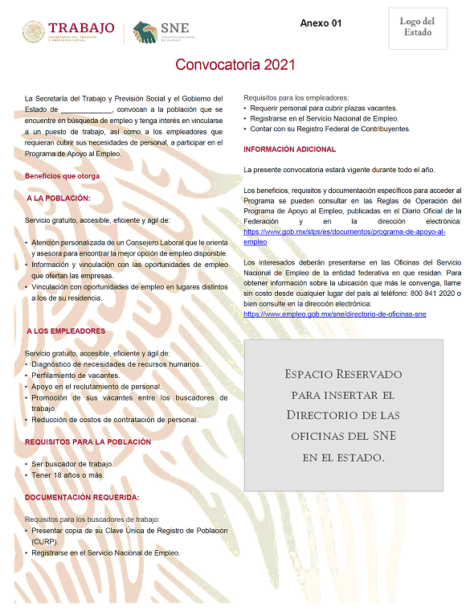

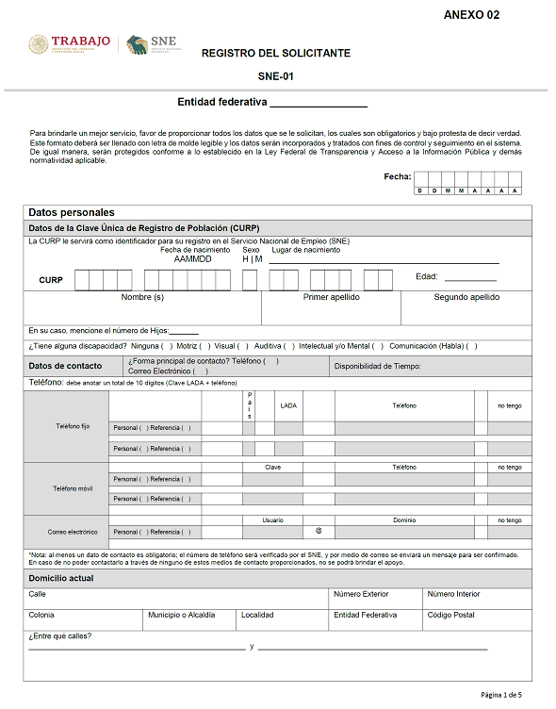

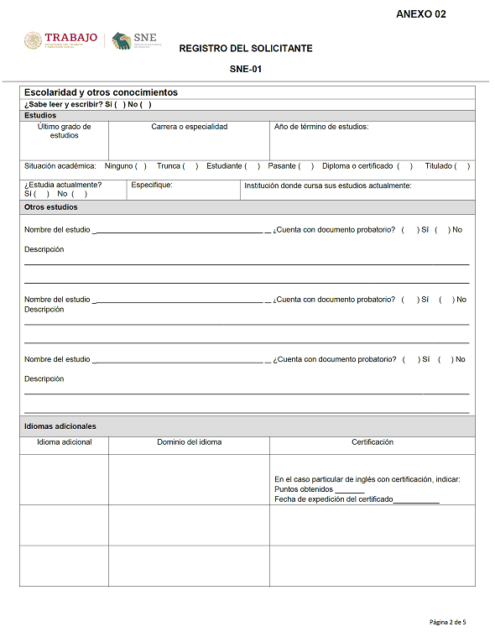

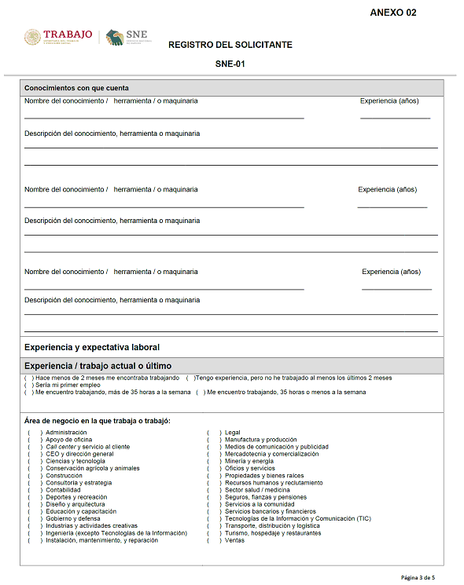

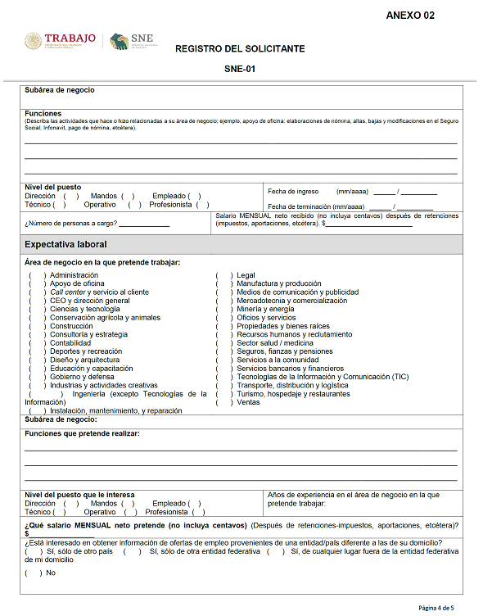

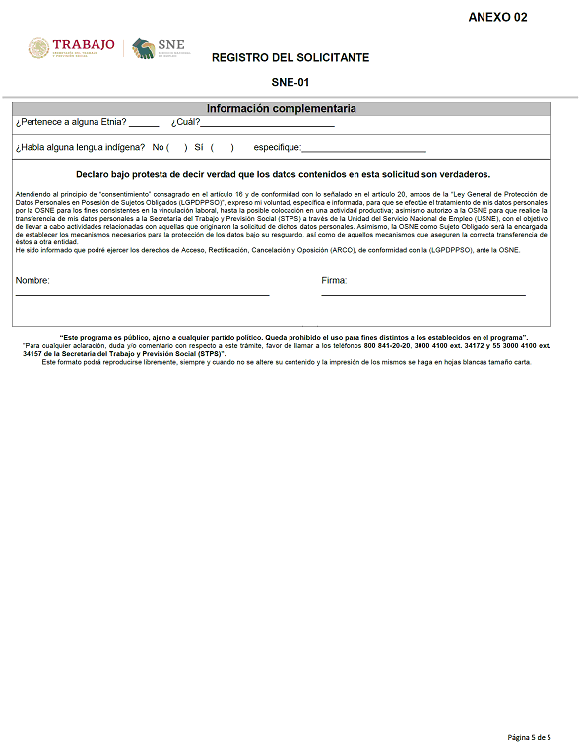

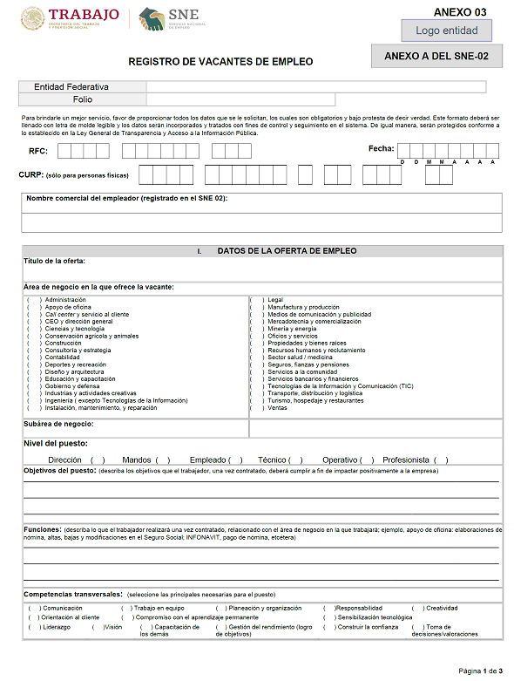

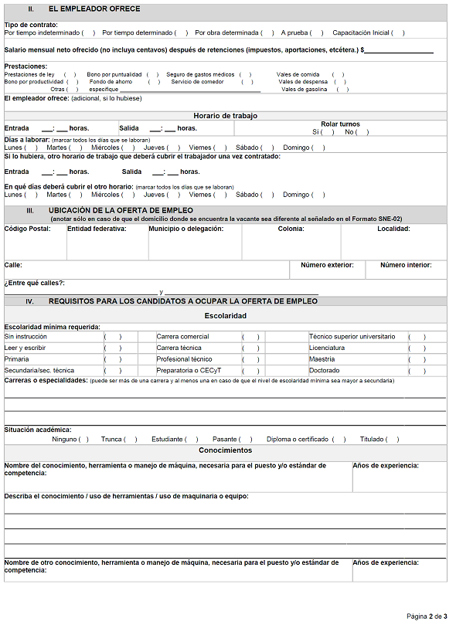

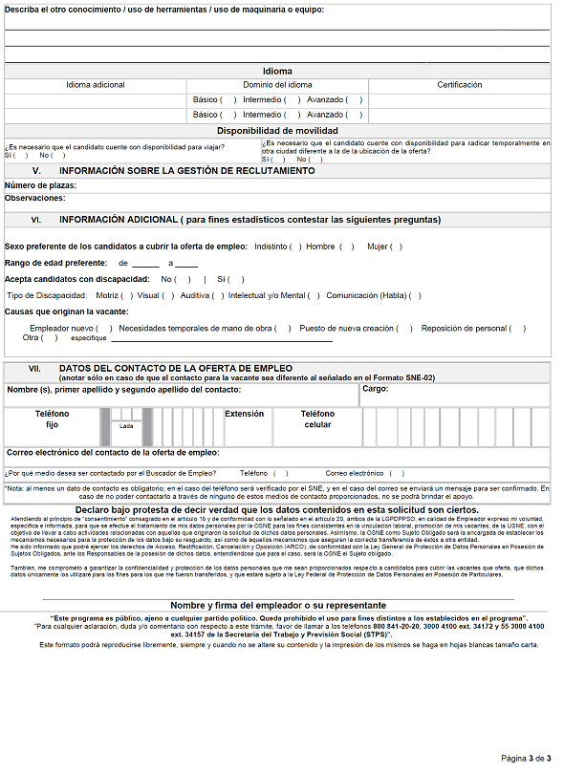

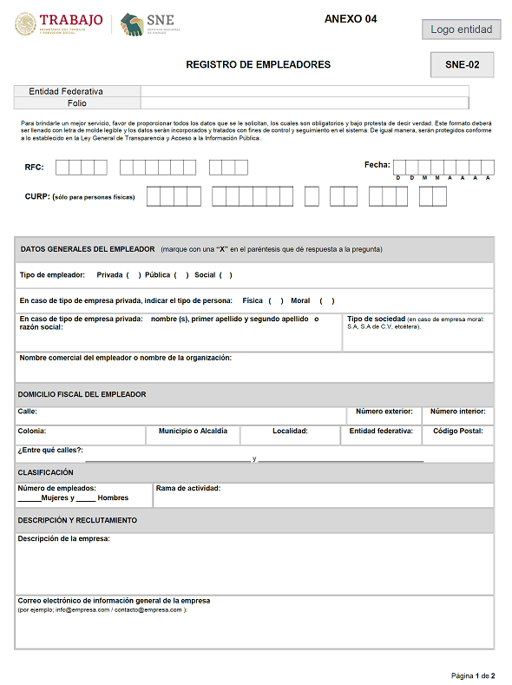

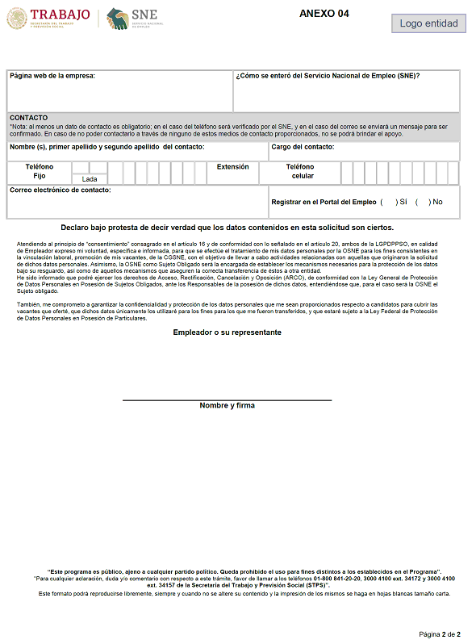

ANEXO 05
CONVENIO DE COORDINACIÓN PARA LA OPERACIÓN DEL PROGRAMA DE APOYO AL EMPLEO, QUE, EN EL MARCO DEL SERVICIO NACIONAL DE EMPLEO, CELEBRAN, POR UNA PARTE, EL EJECUTIVO FEDERAL, A TRAVÉS DE LA SECRETARÍA DEL TRABAJO Y PREVISIÓN SOCIAL, EN ADELANTE LA "SECRETARÍA", REPRESENTADA POR SU TITULAR, LUISA MARÍA ALCALDE LUJÁN, ASISTIDA POR MARATH BARUCH BOLAÑOS LÓPEZ, SUBSECRETARIO DE EMPLEO Y PRODUCTIVIDAD LABORAL, MARCO ANTONIO HERNÁNDEZ MARTÍNEZ, TITULAR DE LA UNIDAD DE ADMINISTRACIÓN Y FINANZAS, Y DONACIANO DOMÍNGUEZ ESPINOSA, ENCARGADO DE DESPACHO DE LA UNIDAD DEL SERVICIO NACIONAL DE EMPLEO, Y POR LA OTRA, EL GOBIERNO XXXXXXXXXXXXXXXXXXXXXX, EN ADELANTE DENOMINADO "GOBIERNO DEL ESTADO", REPRESENTADO EN ESTE ACTO POR EL XXX. XXXXX XXXXXX XXXXXXX, GOBERNADOR CONSTITUCIONAL XXXXXXX, ASISTIDO POR XXXXXXXX. XXXX XXXXXXXX XXXXXXX XXXXXX, SECRETARIO XXXXXXX XXXXXXXX; XXX. XXXXXX XXXXXX XXXXXX, SECRETARIO DE XXXXXXX; XXXX XXX. XXXXX XXXXX XXXXXX XXXXX, SECRETARIA XXXXX XXXXXX XXXX Y XXXX. XXXXX XXXXXX XXXX, SECRETARIA XXXXXXXXXXX XXXXX; A QUIENES SE LES DENOMINARÁ CONJUNTAMENTE COMO "LAS PARTES", DE CONFORMIDAD CON LOS ANTECEDENTES, DECLARACIONES Y CLÁUSULAS SIGUIENTES:
ANTECEDENTES
I. El artículo 123 primer párrafo, de la Constitución Política de los Estados Unidos Mexicanos, establece que toda persona tiene derecho al trabajo digno y socialmente útil y que, al efecto, se promoverá la creación de empleos y la organización social para el trabajo, conforme a la Ley Federal del Trabajo.
II. La Ley Orgánica de la Administración Pública Federal determina en su artículo 40, fracción VII, que corresponde a la Secretaría del Trabajo y Previsión Social establecer y dirigir el Servicio Nacional de Empleo (en adelante SNE) y vigilar su funcionamiento.
III. Conforme a lo dispuesto en el artículo 537, fracciones I y II de la Ley Federal del Trabajo, el SNE tiene, entre otros objetivos, estudiar y promover la operación de políticas públicas que apoyen la generación de empleos y promover y diseñar mecanismos para el seguimiento a la colocación de los trabajadores.
IV. En términos de lo establecido en los artículos 538 y 539 de la Ley Federal del Trabajo y 15, fracción I del Reglamento Interior de la Secretaría del Trabajo y Previsión Social, la Unidad del Servicio Nacional de Empleo (en adelante USNE) es la Unidad Administrativa encargada de coordinar la operación del SNE en los términos que establece la propia ley y reglamento en cita.
V. El Programa de Apoyo al Empleo (en adelante PAE) tiene el objetivo de lograr la inserción en un empleo formal de desempleados, trabajadores en condiciones críticas de ocupación y personas inactivas con disponibilidad para trabajar, con atención preferencial a quienes enfrentan barreras de acceso al empleo formal.
VI. Las Reglas de Operación del PAE, (en adelante Reglas), publicadas en el Diario Oficial de la Federación el XX de XXXXXXX de 2021, establecen que la coordinación de actividades entre el Ejecutivo Federal por conducto de la "SECRETARÍA" y los gobiernos de las entidades federativas, se formaliza mediante la suscripción de Convenios de Coordinación, en los cuales se establecen los compromisos que asumen "LAS PARTES" para su operación.
DECLARACIONES
I. La "SECRETARÍA" declara que:
I.1. Conforme a lo dispuesto en los artículos 26 párrafo diecisiete, y 40 de la Ley Orgánica de la Administración Pública Federal y 537, 538 y 539 de la Ley Federal del Trabajo, es una Dependencia del Poder Ejecutivo Federal que tiene, entre otras atribuciones, las siguientes:
A) Establecer y dirigir el Servicio Nacional de Empleo y vigilar su funcionamiento;
B) Diseñar, conducir y evaluar programas específicos para generar oportunidades de empleo para jóvenes y grupos en situación vulnerable;
C) Practicar estudios para determinar las causas del desempleo y del subempleo de la mano de obra
rural y urbana;
D) Proponer la celebración de convenios en materia de empleo, entre la Federación y las Entidades Federativas, y
E) Orientar a los buscadores de trabajo hacia las vacantes ofertadas por los empleadores con base a su formación y aptitudes.
I.2. Los recursos económicos que destinará al cumplimiento del objeto del presente Convenio de Coordinación, provienen de los que le son autorizados por la Secretaría de Hacienda y Crédito Público en adelante SHCP para el Ejercicio Fiscal 2021.
I.3. Luisa María Alcalde Luján, Secretaria del Trabajo y Previsión Social, cuenta con facultades para celebrar el presente instrumento, de acuerdo con lo previsto en los artículos 1, 2, 4 fracción III y 5 del Reglamento Interior de la "SECRETARÍA", publicado en el Diario Oficial de la Federación el 23 de agosto de 2019.
I.4. Marath Baruch Bolaños López, Subsecretario de Empleo y Productividad Laboral, cuenta con facultades para suscribir el presente instrumento, de acuerdo con lo previsto en los artículos 2 apartado A fracción II, y 6 fracción IX del Reglamento Interior de la "SECRETARÍA", publicado en el Diario Oficial de la Federación el 23 de agosto de 2019.
I.5. Marco Antonio Hernández Martínez, Titular de la Unidad de Administración y Finanzas, cuenta con facultades para suscribir el presente instrumento, de acuerdo con lo previsto en los artículos 2 apartado A fracción II, y 7 fracción XIV del Reglamento Interior de la "SECRETARÍA", publicado en el Diario Oficial de la Federación el 23 de agosto de 2019.
1.6. Donaciano Domínguez Espinosa, en su calidad de Encargado de Despacho de la Unidad del Servicio Nacional de Empleo, asiste en la suscripción del presente instrumento de conformidad con lo dispuesto 2, apartado A, fracción VII, y 15, fracciones I, II, IV, V y VII, , del Reglamento Interior de la Secretaría del Trabajo y Previsión Social; en relación con el artículo Único, fracción III, inciso a), del Acuerdo por el que se adscriben orgánicamente las Unidades Administrativas de la Secretaría del Trabajo y Previsión Social, publicado en el Diario Oficial de la Federación el 19 de septiembre de 2019.
I.7. Para los efectos del presente Convenio de Coordinación, señala como domicilio el ubicado en calle La Morena número 804, piso 14, colonia Narvarte Poniente, alcaldía Benito Juárez, C.P. 03020.
II. El "GOBIERNO DEL ESTADO" declara que:
II.1. Con fundamento en los artículos 40, 43 y 116 de la Constitución Política de los Estados Unidos Mexicanos, y XXXXXXXXXXX de la Constitución Política del Estado XXXXXXXXXXXXXXX, es parte integrante de la Federación, libre y soberano en lo que toca a su régimen interior sin más limitaciones que las expresamente establecidas en el Pacto Federal.
II.2. El XXXXXXXXXX, en su carácter de Gobernador XXXXXXXXXXX, tiene plenas facultades para suscribir el presente Convenio de Coordinación, de conformidad con lo dispuesto por los artículos XXX fracción XXXXX de la Constitución Política del XXXXX, y X fracción X y X de XXXXXXXXXX.
II.3. Las Secretarías, XXXXXXXXXXXXXXXXXXXXXXXX, les compete participar en la celebración del presente instrumento.
II.4. XXXXXXXXXXXXXXXXXXXXXXXXXXXX.
II.5. XXXXXXXXXXXXXXXXXXXX.
II.6. Para los efectos procedentes manifiesta que tiene su domicilio en XXXXXXXXXXXXXXXXXX
III. "LAS PARTES" declaran que:
III.1 Conocen las disposiciones contenidas en la Ley Federal del Trabajo, así como la Reglas los lineamientos y manuales que ha emitido la "SECRETARÍA", para la operación del PAE.
III.2. Para efectos del presente Convenio de Coordinación, adoptan los términos y abreviaturas establecidos en las Reglas, mismos que se resaltarán en letras cursivas, para mejor referencia y comprensión de lo que establece el presente instrumento.
Expuestos los anteriores Antecedentes y Declaraciones, "LAS PARTES" están de acuerdo en celebrar el presente Convenio de Coordinación, al tenor de las siguientes:
CLÁUSULAS
PRIMERA. - OBJETO. El presente instrumento jurídico tiene por objeto establecer las obligaciones de coordinación que asumen "LAS PARTES", con el fin de operar el PAE en el Estado de XXXXXXXXXXXXX.
SEGUNDA. OBLIGACIONES DE "LAS PARTES".
La "SECRETARÍA" y el "GOBIERNO DEL ESTADO", en la esfera de sus competencias, acuerdan sumar esfuerzos para el cumplimiento del objeto materia del presente Convenio de Coordinación, de acuerdo a las siguientes obligaciones:
1. Cumplir con las leyes, reglamentos, Reglas, lineamientos, políticas, criterios, procedimientos y demás disposiciones jurídicas (en adelante Normatividad) de carácter federal y estatal, aplicables a la operación del PAE.
2. Aportar los recursos que se comprometen en el presente Convenio de Coordinación.
3. Asistir o designar representantes en los comités en materia de empleo, de los que sea miembro o en los que tenga la obligación de participar.
4. Capacitar al personal que participe en la ejecución del PAE.
5. Evaluar la operación de la OSNE y proporcionar información relativa a su funcionamiento.
6. Promover y difundir el PAE con la finalidad de acercar alternativas de empleo para los buscadores de trabajo y empleadores que solicitan la intermediación de la OSNE.
7. Priorizar la atención a población que enfrenta barreras de acceso al empleo, que incluye mujeres, jóvenes, incluidos los egresados del Programa Jóvenes Construyendo el Futuro, mayores de 50 años, personas con alguna discapacidad, víctimas de delitos y personas preliberadas y migrantes refugiados.
8. Contribuir al cumplimiento de los objetivos y prioridades nacionales.
9. Participar en los eventos que, con motivo de la operación del PAE, se organicen.
TERCERA. - OBLIGACIONES DE LA "SECRETARÍA". La "SECRETARÍA", por conducto de la USNE, se obliga a lo siguiente:
1. Dar a conocer la Normatividad de carácter federal aplicable al PAE y proporcionar asesoría, asistencia técnica y capacitación/profesionalización al personal que participe en su ejecución, en particular a los Consejeros Laborales adscritos a la OSNE.
2. Dar a conocer la estructura organizacional de la OSNE que se requiera para implementar la operación del PAE.
3. Gestionar la disponibilidad de los recursos presupuestales destinados al PAE, conforme a la Normatividad federal aplicable, con el propósito de llevar a cabo su aplicación.
4. Dar acceso a la OSNE a sus Sistemas informáticos para realizar el registro, control, seguimiento y generación de información del PAE.
5. Proveer a la OSNE, en coordinación con las unidades administrativas facultadas para ello y conforme a la disponibilidad presupuestal, de: enlaces digitales para los servicios de Internet, correo electrónico, red de voz y datos; equipos de cómputo y equipos para identificación de habilidades y capacidades de personas con discapacidad y/o adultos mayores.
6. Promover y fomentar la capacitación/profesionalización del personal adscrito a la OSNE que participe en la ejecución del PAE, para mejorar sus conocimientos, habilidades y destrezas laborales.
7. Supervisar y dar seguimiento a la operación del PAE, para verificar su estricto apego a la Normatividad aplicable y el cumplimiento de sus objetivos y metas.

8. Promover la implementación de las acciones de Contraloría Social que resulten aplicables conforme a los Lineamientos para la Promoción y Operación de la Contraloría Social en los Programas Federales de Desarrollo Social, los documentos de Contraloría Social autorizados por la Secretaría de la Función Pública y demás normatividad en la materia.
9. Canalizar para atención de la OSNE, las peticiones ciudadanas que en materia de empleo u ocupación productiva se presenten ante la "SECRETARÍA", cuando así corresponda.
10. Evaluar el desempeño de la OSNE, a fin de mejorar la eficiencia en la ejecución del PAE.
11. Promover y difundir las disposiciones de blindaje electoral emitidas por la autoridad competente, a efecto de que la OSNE se apegue a estas y se coadyuve a transparentar la operación del PAE.
12. Dar seguimiento a los resultados de la fiscalización que se realice a la operación y aplicación del PAE en la OSNE, por parte de las instancias facultadas para ello, con el fin de procurar su debida atención.
13. Solicitar la intervención del Órgano Interno de Control en la "SECRETARÍA", de la Secretaría de la Función Pública del Gobierno Federal y/o de las Instancias de Fiscalización Estatales, cuando se identifique que se incumple con las disposiciones normativas, a efecto de que se realicen las acciones conducentes.
CUARTA. - OBLIGACIONES DEL "GOBIERNO DEL ESTADO".
El "GOBIERNO XXXXXXXXX" se obliga a:
1. Operar en la Entidad federativa el PAE, para ello deberá:
A) Disponer de una estructura organizacional de la OSNE, con base en el modelo que le dé a conocer la "SECRETARÍA" a través de la USNE.
B) Adoptar la denominación oficial de "Servicio Nacional de Empleo de XXXXXX" para la OSNE, o en su caso realizar las gestiones conducentes para ello.
C) Proporcionar espacios físicos, para uso exclusivo de la OSNE, que cuenten con las dimensiones y condiciones de accesibilidad necesarias para la atención de buscadores de trabajo, incluidas personas con discapacidad y adultos mayores, en los que se desarrolle de manera eficiente la intermediación laboral descrita en las Reglas, tales como Bolsa de Trabajo, Centros de Intermediación Laboral, Talleres para Buscadores de Trabajo, Centros de Evaluación de Habilidades (Valpar), así como para el resguardo de la documentación que se genere con motivo de la operación del PAE.
D) Designar a un servidor público de tiempo completo con jerarquía mayor o igual a Director de Área como Titular de la OSNE.
E) Facultar al Titular de la OSNE para conducir el funcionamiento de ésta; administrar los recursos que en el marco del presente Convenio de Coordinación asignen "LAS PARTES"; realizar actividades de concertación empresarial de alto nivel y gestionar los apoyos necesarios para el funcionamiento de la OSNE.
F) Designar de manera oficial, a través del titular de la Secretaría XXXXXXXXXXXXXXXXXXXX, al titular de la OSNE y al de su área administrativa, así como otro funcionario de la misma, como responsables del ejercicio, control y seguimiento de los recursos que "LAS PARTES" destinen para la operación del PAE en la Entidad federativa, de acuerdo a lo establecido en la Normatividad.
2. Asignar recursos para el funcionamiento de la OSNE, que incluyan:
A) Contratar personal, que labore de tiempo completo y exclusivamente para la OSNE a fin de llevar a cabo las actividades que establecen las Reglas, fundamentalmente las de Intermediación Laboral para atender a los buscadores de trabajo y realizar acciones de concertación empresarial con los Empleadores, que permitan identificar, perfilar y promover sus puestos vacantes para cubrirlos; incluidas las de carácter técnico, operativo y administrativo que complementen lo anterior. Las
contrataciones de Consejeros Laborales se realizarán de acuerdo con las disposiciones emitidas por la USNE en materia de descripción de puesto y perfil ocupacional; el tipo de contrato y condiciones serán establecidas por el "GOBIERNO DEL ESTADO" y las obligaciones que se deriven de esta relación serán responsabilidad de éste;
B) Dotar a la OSNE de presupuesto para: viáticos; pasajes; servicio telefónico; combustible; arrendamiento de inmuebles; papelería; luz; material de consumo informático; instalación de redes informáticas; gastos y comisiones bancarias que se generen a nivel local y acciones relativas a la realización de campañas de difusión;
C) Asignar mobiliario, equipo, vehículos y los insumos necesarios para su adecuado funcionamiento, así como cubrir el mantenimiento preventivo y correctivo necesario, y en su caso los seguros correspondientes de todos estos bienes, incluido el que se requiera para aquellos que la "SECRETARÍA" proporcione a la OSNE, en comodato o cesión de derechos de uso.
D) Dotar a todas las áreas de la OSNE en la entidad federativa, de la infraestructura tecnológica necesaria para comunicar y operar los Sistemas que le proporcione la "SECRETARÍA", así como realizar el mantenimiento necesario para su operación. Dicha infraestructura tecnológica deberá apegarse a lo que determine la "SECRETARÍA" por conducto de la USNE.
E) Supervisar y dar seguimiento a la operación del PAE en la entidad federativa, para verificar la estricta aplicación de la Normatividad y en su caso solicitar la intervención de las instancias de fiscalización estatales, cuando se identifique que se incumple con las disposiciones normativas, a efecto de que se realicen las acciones conducentes.
3. Asignar recursos destinados para la realización de Ferias de Empleo, así como acciones para favorecer la empleabilidad y/u ocupación productiva de los buscadores de trabajo en la entidad federativa.
4. Mantener adscrito para uso de la OSNE, independientemente de cualquier cambio de autoridades administrativas y del tipo de recurso estatal con que se adquieran, los bienes descritos en el numeral 2 inciso C) de la presente cláusula, así como aquellos que la "SECRETARÍA" proporcione a la OSNE, ya sea en comodato o cesión de derechos de uso.
5. Elaborar diagnósticos locales que identifiquen y valoren posibles alianzas con dependencias públicas y otras organizaciones relacionadas con la intermediación laboral y capacitación para la empleabilidad, así como promover, cuando se considere conveniente, la celebración de convenios con las autoridades municipales, para establecer oficinas de empleo que operen como parte de la red de oficinas del SNE, siempre que esto no comprometa la aportación de recursos federales, y una vez cumplida la Normatividad y previa autorización del titular de la USNE, incrementen la cobertura del PAE .
En este caso, el "GOBIERNO DEL ESTADO" deberá garantizar que se cuenta con los recursos necesarios para sufragar los gastos de operación que implicará la nueva oficina, la cual deberá apegarse en todo momento a la Normatividad.
6. Vincular a la OSNE con dependencias de desarrollo económico que faciliten la coordinación con empleadores, inversionistas y organismos empresariales, que aporten información sobre las vacantes disponibles, así como con instituciones de educación técnica y formación profesional que cuenten con instalaciones y recursos humanos para impartir cursos de capacitación y proporcionen información de sus egresados que se incorporen al mercado laboral.
7. Por conducto de la OSNE se obliga a:
A) Operar el PAE de conformidad con la Normatividad aplicable
B) Destinar los recursos federales que ministre "LA SECRETARÍA" por conducto de la USNE, única y exclusivamente a la operación del PAE, con estricto apego a la Normatividad.
C) Supervisar y dar seguimiento a la operación del PAE, conforme a la Normatividad, así como atender las acciones de fiscalización que lleven a cabo las instancias facultadas para ello.
D) Notificar a la USNE los movimientos de personal que labora en la OSNE, y registrarlos en el Sistema de
información que al efecto ponga a disposición la USNE.
E) Profesionalizar mediante acciones de capacitación y actualización al personal adscrito a la OSNE, atendiendo las disposiciones que emita la USNE, así como proporcionar la inducción necesaria al personal de nuevo ingreso, o en su caso, solicitar asesoría y asistencia técnica a la USNE.
F) Comprobar e informar a la "SECRETARÍA" a través de la USNE el ejercicio de los recursos federales, así como reintegrar a la Tesorería de la Federación los montos ministrados no ejercidos, que no se encuentren devengados al 31 de diciembre del ejercicio fiscal correspondiente, lo anterior, en apego a la Normatividad.
G) Utilizar, como herramienta para el registro, control, seguimiento y generación de información del PAE, los Sistemas que la "SECRETARÍA" determine por conducto de la USNE.
H) Garantizar el registro de información en los Sistemas y asegurarse que sea fidedigna.
I) Cumplir las disposiciones aplicables en materia de Transparencia, Acceso a la Información y Protección de Datos Personales, en su carácter de corresponsable del uso y manejo de la información disponible en los Sistemas.
J) Aplicar los procedimientos establecidos por la USNE en materia de control de usuarios y accesos a los Sistemas de información.
K) Difundir y promover entre la población de la Entidad federativa, el uso de los portales informáticos y centros de contacto para intermediación laboral no presencial, que pone a disposición la "SECRETARÍA".
L) Participar en los comités en los que por disposición normativa deba intervenir o formar parte.
M) Implementar acciones de Contraloría Social conforme a los Lineamientos para la Promoción y Operación de la Contraloría Social en los Programas Federales de Desarrollo Social y los documentos de Contraloría Social autorizados por la Secretaría de la Función Pública.
N) Cumplir puntualmente con las disposiciones que en materia de imagen institucional establezca la "SECRETARÍA", por conducto de la USNE.
O) Cumplir con las disposiciones legales y normativas de carácter federal y estatal en materia de Blindaje Electoral, incluidas las que se enuncian en las Reglas.
P) Planear, organizar y dar seguimiento a la operación de evaluación de habilidades y capacidades de personas con discapacidad y/o adultos mayores y en su caso la vinculación laboral de éstas, así como vigilar e informar periódicamente los resultados de su funcionamiento.
Q) Cumplir las disposiciones en materia de archivos y control documental, así como aquellas relacionadas con la protección de datos personales.
R) Informar sobre el ejercicio de los recursos de origen estatal considerados en la Cláusula SEXTA, así como el cierre de los mismos.
QUINTA. - APORTACIONES DE LA "SECRETARÍA". Para la ejecución del PAE en la entidad federativa, la "SECRETARÍA" destina la cantidad de $XXXXXXXXXXXXXX.00 (XXXXXXXXXXXXXXXXXXXXXXXX PESOS 00/100 M.N.), proveniente del presupuesto que le es autorizado durante el ejercicio fiscal 2021 por la SHCP en el capítulo de gasto "4000 Transferencias, Asignaciones, Subsidios y Otras Ayudas", partida "43401 Subsidios a la Prestación de Servicios Públicos". Estos recursos deberán aplicarse en acciones, rubro "subsidios de apoyo", concepto "consejeros laborales".
El "GOBIERNO XXXXXXXXXXXXXXX" a través de la OSNE, será responsable de la correcta aplicación de los recursos, sin que por ello se pierda el carácter federal de los mismos, atendiendo lo establecido en la Normatividad federal y en su caso, los contratos de préstamo celebrados por el Gobierno Federal con organismos financieros internacionales.
La "SECRETARÍA" dispone de una estructura de cuentas bancarias integrada por una concentradora a la cual se le ministran los recursos y vinculadas a ésta, subcuentas pagadoras, mismas que se encuentran bajo la responsabilidad de la OSNE para la disposición y el ejercicio de los recursos.
Los recursos consignados en la presente cláusula serán ministrados a la cuenta concentradora con base en las Solicitudes de Recursos que las OSNE presenten a la USNE, de conformidad con los compromisos de pago y/o las previsiones de gasto definidas para un periodo determinado.
El ejercicio de los recursos se llevará a cabo mediante la utilización de medios electrónicos o de manera excepcional por medio de cheques por parte de las OSNE.
Las características de la estructura de cuentas se detallan en los "Lineamientos para Administrar el Presupuesto de los Programas del Servicio Nacional de Empleo".
A) CALENDARIZACIÓN DE RECURSOS
El monto total de recursos indicados en esta cláusula deberá ser ejercido conforme al calendario que para tal efecto emita la USNE.
B) AJUSTES DURANTE EL EJERCICIO PRESUPUESTARIO
Conforme lo establecen las Reglas, para lograr el mayor nivel de ejercicio y aprovechamiento de los recursos antes señalados, a partir del segundo trimestre del año, la "SECRETARÍA", por conducto de la USNE, podrá iniciar el monitoreo de su ejercicio, a fin de determinar los ajustes presupuestarios necesarios, con el objeto de canalizar los recursos disponibles que no se hubieran ejercido a la fecha de corte hacia aquellas OSNE con mayor ritmo en su ejercicio, para evitar recortes presupuestarios a la "SECRETARÍA" y asegurar el cumplimiento de las metas nacionales. La "SECRETARÍA" a través de la USNE dará a conocer, de manera oficial, dichos ajustes al "GOBIERNO DEL ESTADO" por medio del Titular de la OSNE.
Con independencia de lo mencionado en el párrafo anterior, la ministración de recursos señalados en la presente cláusula, estará condicionada a la disponibilidad presupuestaria que tenga la "SECRETARÍA" por lo que podrán sufrir reducciones en el transcurso del ejercicio fiscal, derivadas de los ajustes que, en su caso, realicen la SHCP o bien las autoridades en materia de control presupuestario, de conformidad con sus atribuciones y lo establecido en la Ley Federal de Presupuesto y Responsabilidad Hacendaria y demás disposiciones jurídicas aplicables, lo cual no será considerado como incumplimiento del presente instrumento imputable a la "SECRETARÍA", ni implicará la suscripción de un nuevo Convenio. En caso de presentarse alguna reducción, la "SECRETARÍA" a través de la USNE, lo hará del conocimiento del "GOBIERNO DEL ESTADO", a través del titular de la OSNE junto con los ajustes que apliquen.
SEXTA. - APORTACIONES DEL "GOBIERNO XXXXXXXXXXX". Para garantizar la ejecución de las Estrategias del SNE y el incremento de su cobertura, el "GOBIERNO DEL ESTADO" se compromete a aportar los recursos que a continuación se indican:
1. La cantidad de $XXXXXXXXX.XX (XXXXXXXXXXXXXXXXXXXXXXXXXXXXXXXX PESOS XX/100 M.N.), para el funcionamiento y administración de la OSNE, monto que deberá aplicarse para dar cumplimiento a lo establecido en la cláusula CUARTA, del presente instrumento, y;
2. La cantidad de $XXXXXXXXXXXX.00 (XXXXXXXXXXXXXXXXXXXXXXXXXXX PESOS 00/100 M.N.), para su aplicación en acciones de:
· Impulso a la operación de programas y proyectos que en materia de empleo u ocupación productiva lleve a cabo el "GOBIERNO XXXXXXXXXXXX" en favor de la población buscadora de empleo y
· Fortalecimiento a fin de potenciar y ampliar la cobertura del PAE en su atención a los buscadores de trabajo y empleadores.
Los recursos señalados en el numeral 2, deberán ejercerse conforme a los montos y calendario que al efecto acuerde la USNE con el "GOBIERNO DEL ESTADO" a través del titular de la OSNE, a partir de la propuesta que formule éste último.

A) CALENDARIZACIÓN DE LOS RECURSOS
El "GOBIERNO DEL ESTADO" se obliga a transferir a la OSNE oportunamente los recursos estatales convenidos y a supervisar que los ejerza en los tiempos y montos que para el efecto acuerde con la "SECRETARÍA". El calendario respectivo deberá considerar en su programación, que al mes de noviembre se haya aportado y ejercido el 100% de los recursos estatales establecidos en la presente cláusula, con excepción a los correspondientes al pago del personal contratado, el cual no deberá exceder el mes de diciembre.
B) COMPROBACIÓN DE EROGACIONES
El ejercicio de recursos estatales que el "GOBIERNO DEL ESTADO" realice por conducto de la OSNE en los conceptos señalados en la presente cláusula, serán reconocidos por la "SECRETARÍA", contra los documentos y/o formatos remitidos por vía electrónica a la USNE, que amparen las erogaciones realizadas.
El procedimiento para la comprobación de las aportaciones de la presente cláusula, se detallan en los "Lineamientos para Administrar el Presupuesto de los Programas del Servicio Nacional de Empleo".
SÉPTIMA. - GRATUIDAD DEL PAE.
Los servicios del PAE son gratuitos, una vez cumplidos los requisitos y documentación establecida, por lo que la OSNE y el "GOBIERNO DEL ESTADO" no deberán cobrar cantidad alguna ya sea en dinero o en especie, ni imponer a los Solicitantes de Empleo y Empleadores alguna obligación o la realización de servicios personales, así como tampoco condiciones de carácter electoral o político.
OCTAVA. - CAUSAS DE RESCISIÓN. El presente Convenio de Coordinación podrá rescindirse por las siguientes causas:
1. Cuando se determine que los recursos presupuestarios aportados por "LAS PARTES" se utilizaron con fines distintos a los previstos en el presente instrumento, o
2. Por el incumplimiento de cualquiera de las obligaciones contraídas en el Convenio de Coordinación.
En el supuesto de rescisión de este Convenio de Coordinación, la USNE suspenderá el registro de Acciones y/o la gestión para ministrar recursos a la OSNE de manera inmediata.
NOVENA. - INCUMPLIMIENTO POR CASO FORTUITO O FUERZA MAYOR. En el supuesto de que se presentaran casos fortuitos o de fuerza mayor que motiven el incumplimiento de lo pactado en este Convenio de Coordinación, tal circunstancia deberá hacerse del conocimiento en forma inmediata y por escrito a la otra parte.
DÉCIMA. - DETERMINACIÓN DE RESPONSABILIDADES Los actos u omisiones que impliquen el incumplimiento de las obligaciones pactadas en el presente Convenio de Coordinación, quedan sujetas a lo previsto en el Título Cuarto de la Constitución Política de los Estados Unidos Mexicanos, la Ley General de Responsabilidades Administrativas de los Servidores Públicos, la Ley Federal de Presupuesto y Responsabilidad Hacendaria y su Reglamento y demás disposiciones legales aplicables, así como la normatividad estatal que en el caso aplique.
DÉCIMO PRIMERA. - SEGUIMIENTO. La "SECRETARÍA", a través de la USNE y el "GOBIERNO DEL ESTADO", por conducto de la dependencia estatal que tenga a su cargo la OSNE serán responsables de vigilar la aplicación y efectividad del presente instrumento y en su caso adoptarán las medidas necesarias para establecer el enlace y la comunicación requerida para dar el debido seguimiento a las obligaciones adquiridas.
DÉCIMO SEGUNDA. - FISCALIZACIÓN Y CONTROL. La fiscalización y control se realizará conforme a lo siguiente:
1. En ejercicio de sus atribuciones, la "SECRETARÍA" por conducto de la USNE, supervisará y dará seguimiento a la operación del PAE en la OSNE, así como el debido cumplimiento de lo establecido en el presente Convenio de Coordinación y la Normatividad aplicable y para tal efecto solicitará al "GOBIERNO DEL ESTADO" la información que corresponda. En caso de ser necesario, dará parte al Órgano Interno de Control en la "SECRETARÍA", a la Secretaría de la Función Pública del Gobierno
Federal y/o a las Instancias de Fiscalización Estatales que correspondan conforme a la Normatividad.
2. El "GOBIERNO DEL ESTADO" se obliga a sujetarse al control, auditoría y seguimiento de los recursos materia de este instrumento, que realicen las instancias de fiscalización y control que, conforme a las disposiciones legales aplicables, resulten competentes.
3. El "GOBIERNO DEL ESTADO" se obliga a permitir y facilitar la realización de auditorías al ejercicio de los recursos y acciones que se llevan a cabo con recursos de crédito externo, para lo cual la "SECRETARÍA" a través de la unidad administrativa facultada para ello establecerá la coordinación necesaria.
DÉCIMO TERCERA. - RELACIÓN LABORAL. "LAS PARTES" convienen que la relación laboral se mantendrá en todos los casos entre la parte contratante y su personal respectivo, aún en aquellos trabajos realizados en forma conjunta o desarrollados en instalaciones o equipo de cualquiera de las mismas y de ningún modo serán consideradas como patrones solidarios o sustitutos, por lo que las personas que contrate el "GOBIERNO DEL ESTADO" con recursos asignados por la "SECRETARÍA", no serán clasificados como trabajadores de esta última.
DÉCIMO CUARTA. - TRANSPARENCIA Y PUBLICIDAD. La "SECRETARÍA", conforme a lo dispuesto en el artículo 27 del Presupuesto de Egresos de la Federación para el Ejercicio Fiscal 2021; y 70 y 71 de la Ley General de Transparencia y Acceso a la Información Pública, hará públicas las acciones desarrolladas con los recursos a que se refiere la cláusula QUINTA de este Convenio de Coordinación, incluyendo sus avances físico-financieros. El "GOBIERNO DEL ESTADO" por su parte, se obliga a difundir al interior de la Entidad federativa dicha información en los términos de lo dispuesto por la Ley de Transparencia y Acceso a la Información Pública del Estado de XXXXXXXXXXXXXXX.
"LAS PARTES" Darán cumplimiento a la Normatividad respecto al resguardo y protección de información, así como al tratamiento de Datos personales, que se generen en la OSNE con motivo de la operación del PAE, respectivamente.
DÉCIMO QUINTA. - DIFUSIÓN. "LAS PARTES" se obligan, conforme a lo dispuesto en el artículo 27, fracción II, inciso a) del Presupuesto de Egresos de la Federación para el Ejercicio Fiscal 2021, a que la publicidad que adquieran para la difusión del PAE, incluya, clara, visible y/o audiblemente, la siguiente leyenda: "Este programa es público, ajeno a cualquier partido político. Queda prohibido el uso para fines distintos a los establecidos en el programa".
DÉCIMO SEXTA. - VIGENCIA. El presente Convenio de Coordinación estará vigente durante el Ejercicio Fiscal 2021, y permanecerá así hasta en tanto se suscriba el correspondiente al del siguiente ejercicio fiscal, salvo lo dispuesto en las cláusulas QUINTA Y SEXTA, y siempre que esa continuidad no se oponga ni contravenga alguna disposición legal o normativa aplicable.
La suscripción del presente Convenio de Coordinación deja sin efectos el "CONVENIO DE COORDINACIÓN PARA LA OPERACIÓN DEL PROGRAMA DE APOYO AL EMPLEO..." que suscribieron "LAS PARTES" el XX de XXXX de 2020 y que fue publicado en el Diario Oficial de la Federación el XX de XXXXX del mismo año.
DÉCIMO SÉPTIMA. - TERMINACIÓN ANTICIPADA. El presente instrumento jurídico podrá terminarse con antelación a su vencimiento, siempre que medie escrito de aviso por parte la "SECRETARÍA" por conducto del Encargado de Despacho de la Unidad del Servicio Nacional del Empleo o el "GOBIERNO DEL ESTADO" por conducto de XXXX, comunicando los motivos que la originan con treinta días naturales de anticipación a la fecha en que se pretenda surta efectos la terminación, en cuyo caso, tomarán las medidas necesarias para evitar perjuicios tanto a ellas como a terceros, en el entendido de que las acciones iniciadas deberán ser concluidas y el "GOBIERNO XXXXXX" se obliga a emitir un informe a la "SECRETARÍA" en el que se precisen las gestiones de los recursos que le fueron asignados y ministrados.
DÉCIMO OCTAVA. - INTERPRETACIÓN. "LAS PARTES" manifiestan su conformidad para que, en caso de duda sobre la interpretación de este Convenio de Coordinación, se observe lo previsto en la Normatividad para la ejecución del PAE .
DÉCIMO NOVENA. - SOLUCIÓN DE CONTROVERSIAS. "LAS PARTES" convienen en que el presente instrumento jurídico es producto de la buena fe, por lo que toda duda o diferencia de opinión respecto a la formalización, interpretación y/o cumplimiento buscarán resolverla de común acuerdo, sin perjuicio de la competencia que corresponda a los Tribunales de la Federación, en términos de lo dispuesto por el artículo 104, fracción V de la Constitución Política de los Estados Unidos Mexicanos.
VIGÉSIMA. - PUBLICACIÓN. Con fundamento en lo dispuesto en los artículos 36 de la Ley de Planeación y 82 de la Ley Federal de Presupuesto y Responsabilidad Hacendaria, el presente documento deberá ser publicado en el Diario Oficial de la Federación. Por su parte, de acuerdo con el artículo XX de XXXXXXXX también deberá ser publicado en la Gaceta o Periódico Oficial del "GOBIERNO DEL ESTADO".
Enteradas "LAS PARTES" del contenido y efectos legales del presente Convenio de Coordinación, lo firman de conformidad en seis tantos, a los días del mes de de 2021.

POR LA "SECRETARÍA" | POR EL "GOBIERNO DEL ESTADO"
LUISA MARÍA ALCALDE LUJÁN  SECRETARIA DEL TRABAJO Y PREVISIÓN SOCIAL | XXXXXXXXXXXXXXXX  GOBERNADOR CONSTITUCIONAL  XXX  XXXXXXXXXXXXXXXX
MARATH BARUCH BOLAÑOS LÓPEZ  SUBSECRETARIO DE EMPLEO Y PRODUCTIVIDAD  LABORAL  MARCO ANTONIO HERNÁNDEZ MARTÍNEZ  TITULAR DE LA UNIDAD DE ADMINISTRACIÓN Y  FINANZAS | XXXXXXXXXXXXXXXXX  SECRETARIO XXXXXXXXXXXXXXX  XX. XXXXXXXXXXXXXX  SECRETARIO XXXXXXXXXXXX
DONACIANO DOMÍNGUEZ ESPINOSA  ENCARGADO DE DESPACHO DE LA UNIDAD DEL  SERVICIO NACIONAL DEL EMPLEO | XXXXXXXXXXXXXX  SECRETARIO XXXXXXXXXXXXXXXXX
XXXXXXXXXXX
SECRETARIO XXXXXXXXXXXXXXXX

LA PRESENTE HOJA DE FIRMAS FORMA PARTE DEL CONVENIO DE COORDINACIÓN PARA LA OPERACIÓN DE ESTRATEGIAS DEL SERVICIO NACIONAL DE EMPLEO, QUE CELEBRAN, POR UNA PARTE, EL EJECUTIVO FEDERAL, A TRAVÉS DE LA SECRETARÍA DEL TRABAJO Y PREVISIÓN SOCIAL Y, POR LA OTRA, EL GOBIERNO XXXXXXXXXXXXXXXXXXXXXX, SUSCRITO EL DÍA XX DEL MES DE XXXXXXXXXXXXXXXXX DE 2021.
ANEXO 06

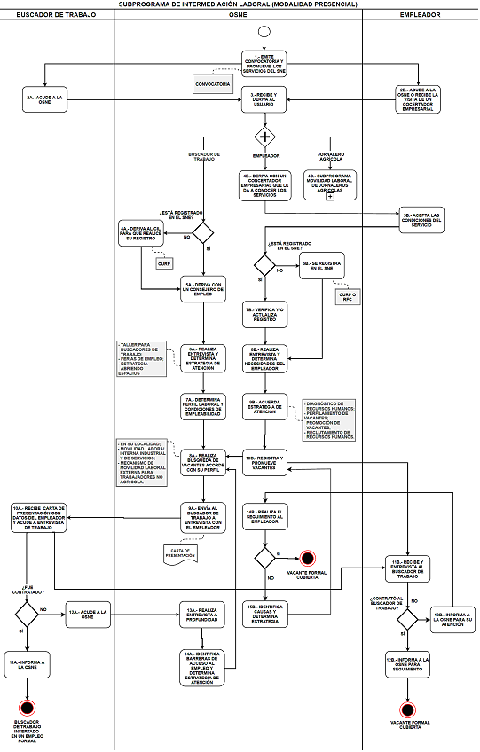
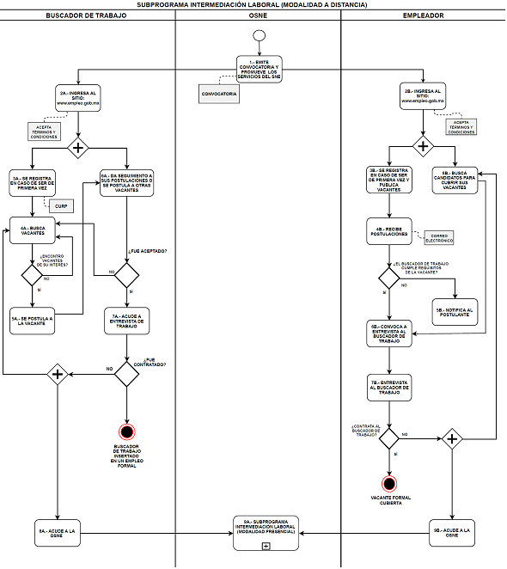

ANEXO 07

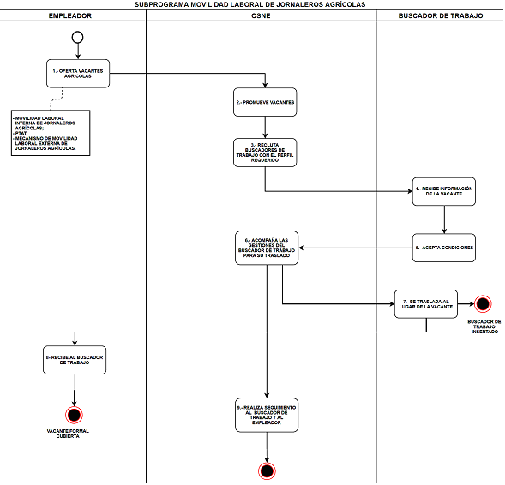

Anexo 08

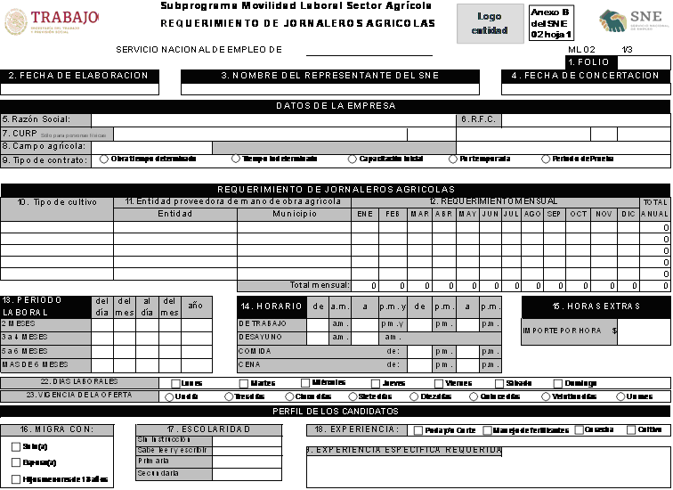

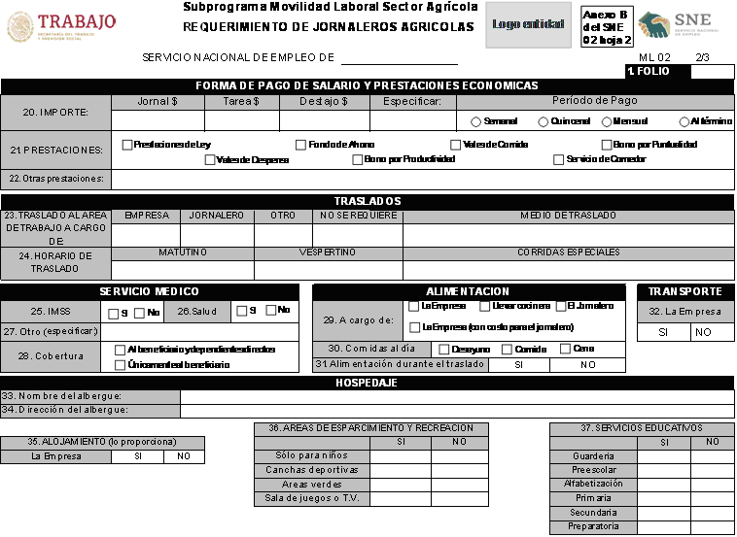

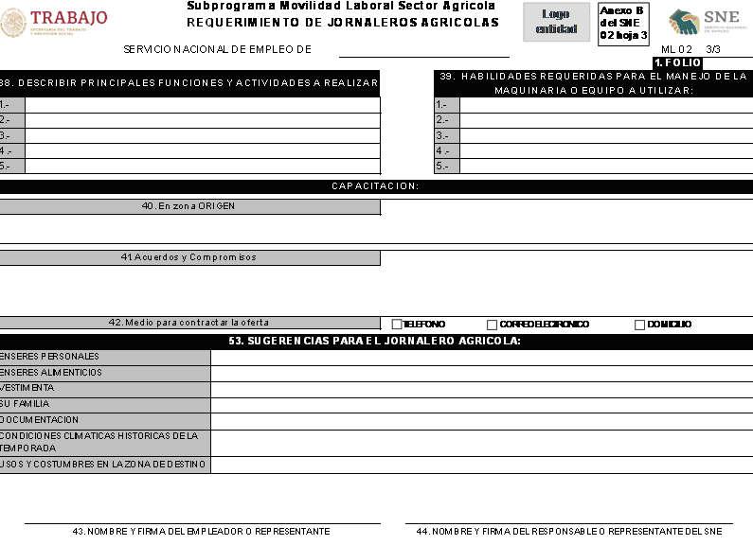

SERVICIO NACIONAL DE EMPLEO | ANEXO 09
CARTA DE PRESENTACIÓN DE CANDIDATOS

Fecha de expedición

Nombre del Empleador
Razón social
Presente
Por este medio, me dirijo a usted de la manera más atenta, para manifestarle mi gran interés por ocupar el puesto de _________________________________, con folio de solicitud No. ____________, publicado el __________ en el Portal del Servicio Nacional de Empleo www.empleo.gob.mx.
He tenido la oportunidad de revisar a detalle los requisitos que solicitan para ocupar la oferta de empleo, y considero que tengo los conocimientos, la formación y experiencia laboral necesarios para el puesto, para lo cual adjunto mi Perfil Laboral (CV).
Por lo anterior, me agradaría que me concediera una entrevista de trabajo a su mejor conveniencia y poderle ampliar personalmente la información que le remito.
Gracias por considerar mi postulación y quedo atento a su comunicación para participar en el proceso de selección, así como cualquier información que considere necesaria.
Reciba un cordial saludo.
Atentamente
_______________________________
Nombre del buscador de trabajo
e-mail:
Tel. Fijo:
¡Todos nuestros servicios son gratuitos!
"Este programa es público, ajeno a cualquier partido político. Queda prohibido el uso para fines distintos a los establecidos en el programa"

PERFIL LABORAL
Nombre del candidato:
______________________
Título de la oferta de empleo:
____________________________________
Puesto requerido:
____________________________________
DATOS PERSONALES
Correo electrónico:
_________________________
Teléfono:
________________________
Dirección:
________________________
Código Postal:
Entidad:
________________
Municipio o delegación: ____________________
FORMACIÓN PROFESIONAL
Grado de estudios:
_________________
Carrera o especialidad:
________________
Situación académica:
________________
Idioma(s):
____________. Certificación: __________
CONOCIMIENTOS
Conocimientos en computación básica:
__________________________________
Conocimientos:
________________
Descripción:
____________
Conocimientos:
_____________________________
Descripción:
_____________________________
Habilidades y actitudes:
________________________________________________________________________
EXPERIENCIA LABORAL
Años de experiencia en el puesto requerido:
______________
Experiencia:
____________________________________________________________________________________
____________________________________________________________________________________
_______________________________________________________

_______________________________________________________

SERVICIO NACIONAL DE EMPLEO | ANEXO 10
UNIDAD DEL SERVICIO NACIONAL DEL EMPLEO
CARTA DE PRESENTACION DE CANDIDATOS

FECHA:___/___/2021
Nombre del empleador
Domicilio del empleador
PRESENTE
Por este medio me permito presentar a sus finas atenciones al (la): C. (Nombre del buscador de trabajo) con folio de solicitud No. ____________ quien reúne los requisitos para ocupar el puesto de: ________________ conforme a su requerimiento a esta Unidad del Servicio Nacional de Empleo. Medio de contacto TELÉFONO: _________________, CORREO: _______________________________.
Con el propósito de servirle de la mejor manera posible, agradeceremos que en caso de contratación, rechazo o nuevas ofertas de empleo, le rogamos sea tan amable de informarnos la decisión que tome respecto a esta candidatura, llenando el talón de control de candidatos que va al pie de la presente, desprendiéndolo y remitiéndolo a esta oficina, ubicada en: ____________________.
Atentamente
_________________________________
(Nombre)
Consejero de Empleo
TALÓN CONTROL DEL CANDIDATO
Razón social: _________________________________ Dirección: ______________________________
_______________________________________________
Nombre comercial: ____________________ Entre calle: _____________________ Y calle: ________
Puesto: ______________________ Candidato: _______________________
Folio: ________________
¿El solicitante fue aceptado?
SI ______ Fecha de contratación: ________________________________ (DD/MM/YYYY)
NO ______ Por favor indique la causa: ____________________________________
Observaciones: ________________________________________________________________________
_____________________________________________________________________________________
¡Todos nuestros servicios son gratuitos!
"Este programa es público, ajeno a cualquier partido político. Queda prohibido el uso para fines distintos al
desarrollo social"
PERFIL LABORAL
Nombre del candidato:
Título de la oferta de empleo:

Puesto requerido:
DATOS PERSONALES
Correo electrónico:
Teléfono:
Dirección:
Código Postal:
Entidad:
Municipio o delegación:
FORMACIÓN PROFESIONAL
Grado de estudios:
Carrera o especialidad:
Situación académica:
Idioma:
Certificación:
Dominio:
CONOCIMIENTOS
Conocimientos en computación básica:
Otros:
Conocimientos:
Descripción:
Experiencia:
EXPERIENCIA LABORAL
Años de experiencia en el puesto requerido:
Experiencia:

